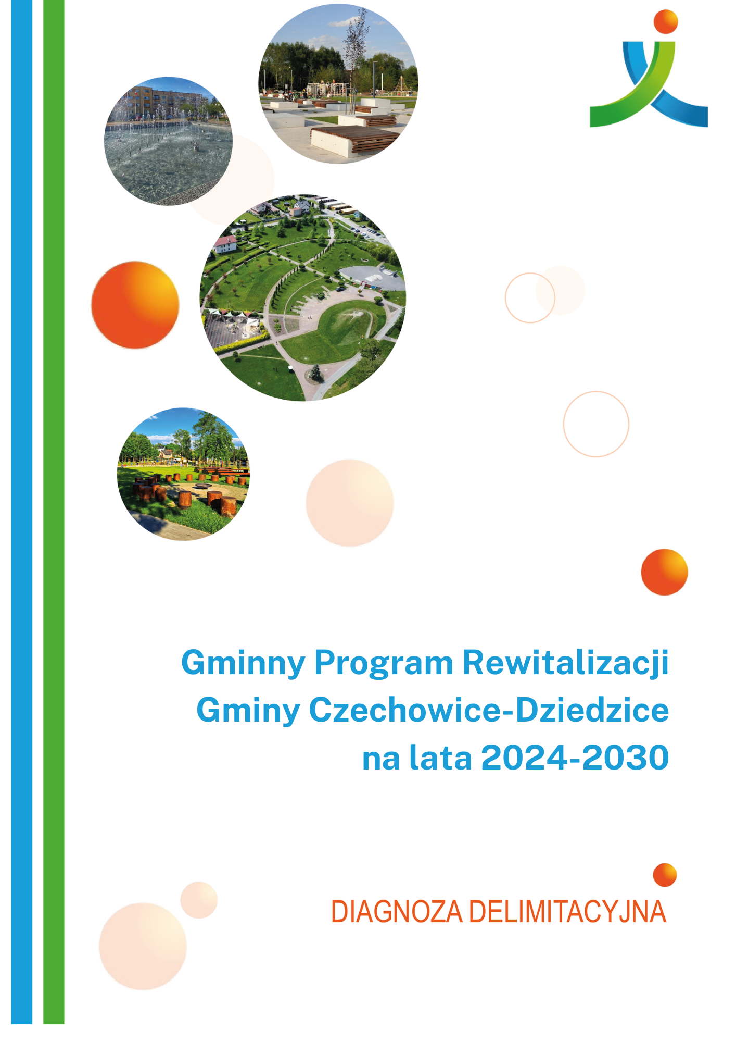

Opracowanie:

Czechowice-Dziedzice, luty 2024 r.
Spis treści
1. Wprowadzenie 4
Podstawa prawna 5
2. Charakterystyka, portret gminy 6
3. Diagnoza obszaru zdegradowanego 7
3.1 Metodyka wyznaczenia obszaru zdegradowanego 7
Wyróżnione obszary porównawcze 9
Dobór kryteriów delimitacji obszaru zdegradowanego i obszaru rewitalizacji 10
3.2 Sfera społeczna 15
3.3 Sfera gospodarcza 29
3.4 Sfera środowiskowa 33
3.5 Sfera przestrzenno-funkcjonalna 37
3.6 Sfera techniczna 45
3.7 Podsumowanie 51
Podsumowanie analizy – sfera społeczna 51
Podsumowanie analizy – sfera pozaspołeczna 54
4. Wyznaczenie obszaru zdegradowanego 56
5. Wyznaczenie obszaru rewitalizacji Gminy Czechowice-Dziedzice 64
Spis tabel i grafik 66

1. Wprowadzenie
Opracowanie niniejszej diagnozy stanowi pierwszy krok w procesie przygotowania Gminnego Programu Rewitalizacji Gminy Czechowice-Dziedzice na lata 2024-2030 Diagnoza ta została opracowana zgodnie z zapisami ustawy o rewitalizacji i ma na celu wyznaczenie obszaru zdegradowanego (OZ) oraz obszaru rewitalizacji (OR) na terenie gminy. Jej głównym celem jest zidentyfikowanie obszarów w gminie, w których występuje wysokie natężenie problemów, zwłaszcza o charakterze społecznym, oraz określenie skali tych problemów. Poprzez to rozpoznanie i wyznaczenie oraz przyjęcie obszaru zdegradowanego i obszaru rewitalizacji jako aktu prawa miejscowego, możliwe będzie przystąpienie do dalszych prac nad opracowaniem Gminnego Programu Rewitalizacji Gminy Czechowice-Dziedzice na lata 2024-2030.
Podkreślić w tym miejscu należy, iż zapisy ustawy o rewitalizacji jednoznacznie wskazują na terytorialne skoncentrowanie procesu rewitalizacji i tym samym konieczność realizacji projektów rewitalizacyjnych na ściśle wskazanym obszarze. Proces ten powinien stanowić przemyślaną i kompleksową interwencję, na obszarze najbardziej tego potrzebującym, więc o jego wyborze decyduje silna koncentracja negatywnych zjawisk oraz istotne znaczenie pod kątem rozwoju lokalnego.

Podstawa prawna
Diagnoza delimitacyjna przeprowadzona w celu wyznaczenia obszaru zdegradowanego i obszaru rewitalizacji została opracowana w oparciu o zapisy ustawy o rewitalizacji z dnia 9 października 2015 r. (Dz. U. z 2023 r. poz. 28, 1688).
Zgodnie z zapisami art. 9 ustawy za obszar zdegradowany uznaje się: obszar gminy znajdujący się w stanie kryzysowym z powodu koncentracji negatywnych zjawisk społecznych, w szczególności bezrobocia, ubóstwa, przestępczości, wysokiej liczby mieszkańców będących osobami ze szczególnymi potrzebami, o których mowa w ustawie z dnia 19 lipca 2019 r. o zapewnianiu dostępności osobom ze szczególnymi potrzebami (Dz. U. z 2020 r. poz. 1062), niskiego poziomu edukacji lub kapitału społecznego, a także niewystarczającego poziomu uczestnictwa w życiu publicznym i kulturalnym. Ponadto zapisy ustawy warunkują wskazanie danego obszaru jako zdegradowanego występowaniem na nim co najmniej jednego z następujących negatywnych zjawisk: gospodarczych, środowiskowych, przestrzenno-funkcjonalnych lub technicznych. Zatem na podstawie przeprowadzonej analizy w sferze społecznej oraz w sferach pozaspołecznych (gospodarcza, środowiskowa, przestrzenno-funkcjonalna, techniczna) wskazuje się obszary w gminie będące w stanie kryzysowym i tym samym tereny te zalicza się do obszaru zdegradowanego.
Podstawowym, istotnym zagadnieniem jest obszar rewitalizacji. Definiuje go art. 10 ustawy, zgodnie z którym jest to obszar obejmujący całość lub część obszaru zdegradowanego, cechujący się szczególną koncentracją negatywnych zjawisk […], na którym z uwagi na istotne znaczenie dla rozwoju lokalnego gmina zamierza prowadzić rewitalizację. Obligatoryjnie obszar rewitalizacji nie może zajmować więcej niż 20% powierzchni gminy oraz nie może być zamieszkiwany przez więcej niż 30% jej populacji.
W ramach diagnozy delimitacyjnej zaprezentowano wyniki analizy sytuacji społecznej, ale także gospodarczej, środowiskowej, przestrzenno-funkcjonalnej i technicznej Gminy Czechowice-Dziedzice. W podrozdziale Metodyka wyznaczania obszaru zdegradowanego zaprezentowany został katalog kryteriów delimitacji, w oparciu o który przeprowadzona została przedmiotowa analiza.

2. Charakterystyka, portret gminy
Gmina Czechowice-Dziedzice jest gminą miejsko-wiejską, położoną w województwie śląskim w powiecie bielskim. Gmina zajmuje powierzchnię 66 km² i zamieszkuje ją 43 tys. mieszkańców. Składa się z miasta Czechowice-Dziedzice oraz trzech sołectw: Bronów, Ligota, Zabrzeg. Od południa gmina graniczy z Miastem Bielsko-Biała, od południowego zachodu z Gminą Jasienica, od północy z Gminą Goczałkowice-Zdrój, a od wschodu z Gminą Bestwina. Gminę przecina droga krajowa nr 1 łącząca gminę z konurbacją górnośląską oraz Miastem Bielsko-Biała. Przez gminę przebiegają dwie linie kolejowe: nr 139 relacji Katowice-Zwardoń oraz nr 93 relacji Trzebinia-Zebrzydowice.
W strukturze przestrzennej gminy przeważają tereny rolnicze. W środkowej części gminy znajdują się stawy hodowlane, wschodnią część zajmuje miasto, natomiast w zachodniej części zlokalizowane są kompleksy lasów przylegających do Zbiornika Goczałkowickiego. Rozwój miasta Czechowice-Dziedzice opierał się na przemyśle metalurgicznym, górniczym, rafineryjnym itp. Współczesna gospodarka gminy przekształca się w kierunku nowych technologii, m.in. przemysłu samochodowego i lotniczego. W granicy gminy zlokalizowany jest Bielski Park Technologiczny Lotnictwa, Przedsiębiorczości i Innowacji oraz Śląskie Centrum Naukowo-Technologicznego Przemysłu Lotniczego, będące jednym z najnowocześniejszych ośrodków produkujących konstrukcje kompozytowe dla lotnictwa w Europie.
Geograficznie gmina położona jest w makroregionie Kotliny Oświęcimskiej, w dolinie górnej Wisły u zbiegu rzek Iłownicy, Białej i Wisły. W zachodniej części gminy znajduje się jedyny na terenie województwa śląskiego rezerwat torfowiskowy „Rotuz”, będący ostoją turzycy bagiennej, gatunku zagrożonego w Polsce. Część gminy objęta jest także formą ochrony przyrody Natura 2000 „Dolina Górnej Wisły”. W pobliżu wspomnianego rezerwatu przebiega ważna trasa rowerowa: Greenways Kraków – Morawy – Wiedeń.

3. Diagnoza obszaru zdegradowanego

3.1 Metodyka wyznaczenia obszaru zdegradowanego
Zapisy ustawy wskazują, że Rewitalizacja stanowi proces wyprowadzania ze stanu kryzysowego obszarów zdegradowanych, który realizowany jest w sposób kompleksowy, poprzez zintegrowanie działań na rzecz lokalnej społeczności, przestrzeni i gospodarki, skoncentrowanych terytorialnie, prowadzonych przez interesariuszy rewitalizacji na podstawie gminnego programu rewitalizacji. Tym samym, obszar, który zostanie poddany procesowi rewitalizacji powinien zostać wyodrębniony w sposób szczegółowy, w oparciu o katalog wskaźników przedstawiających wewnętrze zróżnicowanie poszczególnych obszarów porównawczych.
Diagnozę służącą wyznaczeniu obszaru zdegradowanego i obszaru rewitalizacji Gminy Czechowice-Dziedzice oraz wykorzystaną metodykę ich delimitacji, opracowano w sposób spełniający wymogi ustawy o rewitalizacji. Dodatkowo przy opracowywaniu dokumentu korzystano z wytycznych i rekomendacji zawartych w publikacji „Delimitacja – krok po kroku” zrealizowanej przez zespół Instytutu Rozwoju Miast pod redakcją Ministerstwa Infrastruktury i Budownictwa. Proces delimitacji zakładał siedem etapów prac:
Podział obszaru gminy na jednostki statystyczne (jednostki pseudonaturalne wyznaczone na podstawie powiązań funkcjonalnych, uwarunkowań historycznych oraz w nawiązaniu do układu osadniczego i granic naturalnych).
Wybór kryteriów (zmiennych) delimitacji.
Szczegółowa analiza wskaźnikowa w zakresie problemów społecznych w wyodrębnionych obszarach (badanie ilościowe) – pozwoliła na wskazanie obszarów o szczególnym nasileniu i koncentracji problemów społecznych (wykorzystana metoda: analiza danych zastanych pozyskanych z Urzędu Miejskiego w Czechowicach-Dziedzicach, Ośrodka Pomocy Społecznej w Czechowicach-Dziedzicach, Powiatowego Urzędu Pracy w Bielsku-Białej, Komisariatu Policji w Czechowicach-Dziedzicach).
Normalizację danych zastanych, dokonanie standaryzacji, a następnie opracowanie syntetycznego wskaźnika degradacji w sferze społecznej.
Analiza obszarów porównawczych pod kątem występowania problemów w sferze pozaspołecznej. Analiza czynników gospodarczych, środowiskowych, przestrzenno-funkcjonalnych i technicznych obejmuje przedstawienie poszczególnych zmiennych w skali ilościowej. Uzyskane wyniki stanowiły podstawę do wyłonienia obszaru, który zostanie poddany rewitalizacji.
Wskazanie obszarów porównawczych, które cechują się najwyższym stopniem zdegradowania – w wymiarze społecznym i tzw. pozaspołecznym.
Zidentyfikowanie obszaru rewitalizacji – obszaru o szczególnym nasileniu problemów społecznych, uwzględniającego obligatoryjne wskaźniki dotyczące powierzchni – maksymalnie 20% powierzchni gminy – oraz ludności – maksymalnie 30% wszystkich zamieszkujących Gminę Czechowice-Dziedzice.

Wykorzystywane wskaźniki zapisane są w różnych jednostkach i przedziałach (zbiorach) liczbowych, przez co ich porównywanie i zestawienie staje się utrudnione. Wskaźniki te wymagają standaryzacji, po przeprowadzeniu której możliwe będzie porównanie skali natężenia zjawisk kryzysowych w każdej z wyróżnionych jednostek. W delimitacji obszaru zdegradowanego i obszaru rewitalizacji Gminy Czechowice-Dziedzice wykorzystano sposób obliczenia wskaźnika syntetycznego zgodnie z metodą opisaną w publikacji „Delimitacja – krok po kroku”. Pierwszy etap polegał na odjęciu od zmiennych ich średnich arytmetycznych, a następnie podzieleniu otrzymanej różnicy przez odchylenie standardowe według wzoru: t_{ij}=$\frac{x_{ij- \overline{x_{j}}}}{s_{j}}$
gdzie:
t_{ij} – wartość znormalizowanego wskaźnika j dla jednostki urbanistycznej i
x_{ij} – wartość wskaźnika j dla jednostki urbanistycznej i
$\overline{x_{j}}$ – średnia arytmetyczna wskaźnika j
s_{j} – odchylenie standardowe wskaźnika j

Po obliczeniu wartości wskaźników i ich normalizacji możliwe były dalsze obliczenia. Najpierw określono czy dany wskaźnik jest stymulantą czy destymulantą (tzn. czy wysokie wartości wskaźnika świadczą o rozwoju danego obszaru porównawczego, czy też prowadzą do zjawisk kryzysowych). Jeśli wśród wybranych wskaźników znajduję się stymulanta, ich wartości należy pomnożyć przez -1 (zgodnie ze wzorem $z_{ij}{=x}_{ij}⋅\left(-1\right),$gdzie za x_{ij} przyjmuje się wartość wskaźnika j dla jednostki urbanistycznej i). Natomiast w przypadku kiedy dany wskaźnik jest destymulantą, wartości otrzymane podczas normalizacji pozostawiamy bez zmian.
Ostatnim etapem budowy wskaźnika syntetycznego jest wyznaczenie wartości wskaźnika syntetycznego dla danej jednostki porównawczej, która to będzie sumą wszystkich wartości cząstkowych przeliczonych zgodnie z powyższym wzorem. W zależności od wyniku możliwa jest ocena czy poszczególny obszar znajduję się w stanie kryzysowym. Wysoka wartość oznacza występowanie kryzysu (im wyższa tym jego nasilenie jest większe), a niska wartość świadczy o pozytywnej sytuacji społecznej obszaru.
Zgodnie z przyjętą metodyką oraz ustawą o rewitalizacji obszarem zdegradowanym będzie ten obszar, w którym wskaźnik syntetyczny natężenia zjawisk kryzysowych o charakterze społecznym jest wyższy niż wskaźnik dla całej gminy oraz dla którego zidentyfikowano występowanie co najmniej jednego zjawiska kryzysowego w sferze pozaspołecznej.

Wyróżnione obszary porównawcze
Na potrzeby analizy porównawczej w diagnozie delimitacyjnej zdecydowano się na wyróżnienie w gminie 13 obszarów porównawczych. Podstawą przeprowadzenia analizy stał się układ jednostek referencyjnych, na który składają się jednostki pomocnicze gminy, sołectwa w przypadku wiejskiej części gminy oraz osiedla, w przypadku jej miejskiej części. Poniżej przedstawiono wyodrębnione obszary porównawcze z uwzględnieniem ich powierzchni i liczby mieszkańców.
Tabela 1. Podział Gminy Czechowice-Dziedzice na obszary porównawcze (jednostki pomocnicze) z uwzględnieniem ich powierzchni i populacji, dane za rok 2022
Obszar porównawczy | Powierzchnia [km²] | Udział w powierzchni gminy | Liczba ludności | Udział ludności  w populacji gminy
Osiedle Barbara | 4,06 | 6,1% | 4 931 | 11,4%
Osiedle Centrum | 1,89 | 2,8% | 5 245 | 12,1%
Osiedle Czechowice Górne | 9,17 | 13,8% | 3 218 | 7,4%
Osiedle Dziedzice | 3,45 | 5,2% | 1 520 | 3,5%
Osiedle Lesisko | 0,54 | 0,8% | 3 011 | 7,0%
Osiedle Południe | 7,02 | 10,6% | 6 182 | 14,3%
Osiedle Północ | 0,98 | 1,5% | 3 555 | 8,2%
Osiedle Renardowice | 1,94 | 2,9% | 3 859 | 8,9%
Osiedle Tomaszówka | 3,84 | 5,8% | 2 088 | 4,8%
Sołectwo Bronów | 5,65 | 8,5% | 1 152 | 2,7%
Sołectwo Ligota | 14,15 | 21,3% | 5 137 | 11,9%
Sołectwo Zabrzeg | 13,79 | 20,7% | 3 403 | 7,9%
Gmina Czechowice-Dziedzice | 66,49 | 100,0% | 43301 | 100,0%
Źródło: opracowanie własne.
Poniższa grafika przedstawia podział Gminy Czechowice-Dziedzice na wyróżnione jednostki porównawcze.
Grafika 1. Podział Gminy Czechowice-Dziedzice na jednostki porównawcze
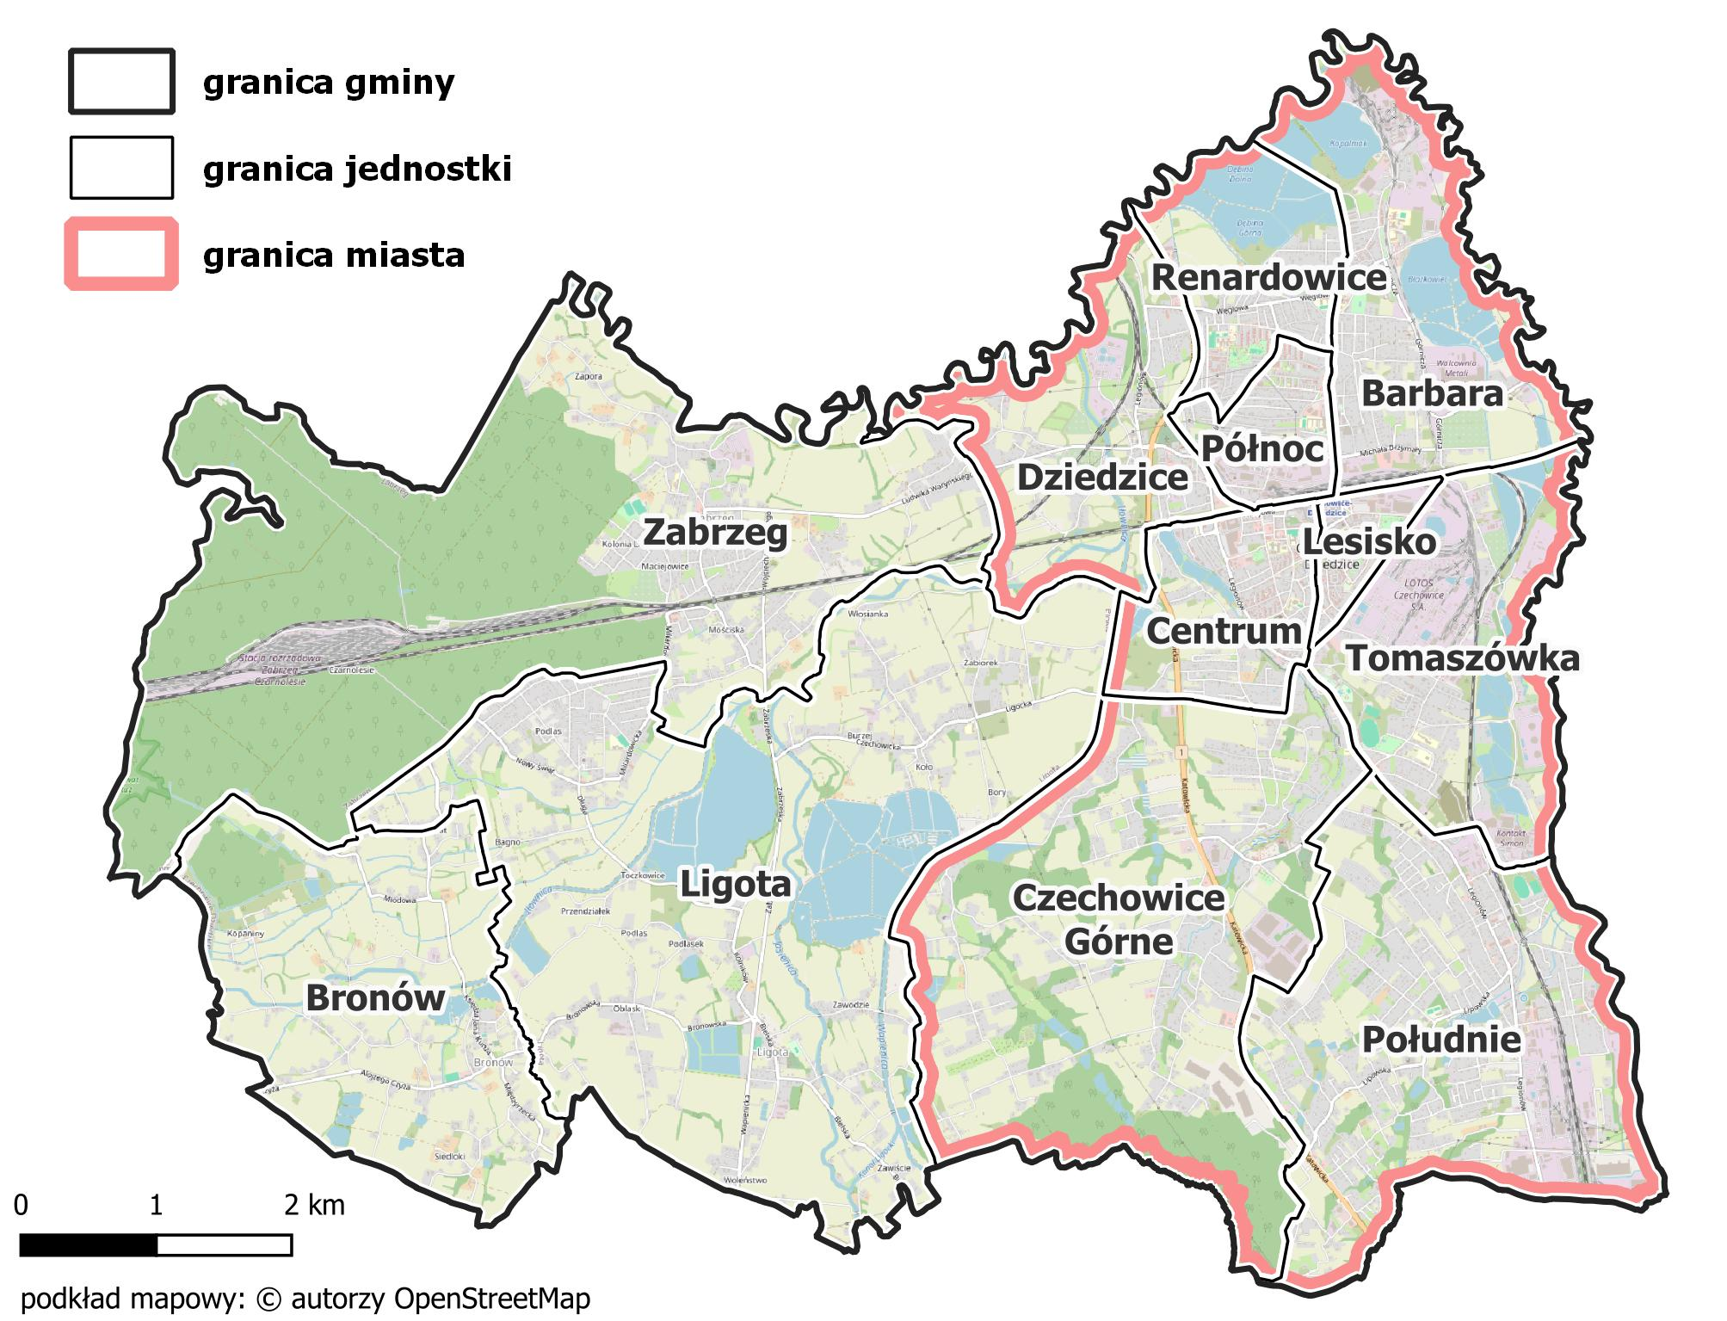Źródło: opracowanie własne.

Dobór kryteriów delimitacji obszaru zdegradowanego i obszaru rewitalizacji
Przeprowadzenie analizy wskaźnikowej ma na celu identyfikację problemów i zjawisk negatywnych występujących na różnych obszarach gminy. Wynikiem tego procesu jest trafna diagnoza odzwierciedlająca rzeczywistość oraz specyficzne uwarunkowania danej społeczności. Analiza ta umożliwia uchwycenie kluczowych aspektów, które wymagają uwagi i podejmowania działań mających na celu poprawę sytuacji na danym obszarze. Zgodnie z art. 4 ustawy, w celu opracowania diagnoz służących […] wyznaczeniu obszaru zdegradowanego i obszaru rewitalizacji […] wójt, burmistrz lub prezydent miasta prowadzi analizy, w których wykorzystuje obiektywne i weryfikowalne mierniki i metody badawcze dostosowane do lokalnych uwarunkowań. W związku z powyższym, oraz ze względu na charakter gminy, konieczne było wypracowanie katalogu wskaźników, które umożliwią analizę sytuacji i zjawisk zachodzących w poszczególnych jego obszarach, w szczególności w sferze społecznej, ale także gospodarczej, środowiskowej, przestrzenno-funkcjonalnej oraz technicznej. Na potrzeby niniejszej diagnozy wypracowano katalog kryteriów delimitacji OZ, w którym znajduje się 25 zmiennych, w podziale na 5 sfer (społeczna, gospodarcza, środowiskowa, przestrzenno-funkcjonalna i techniczna).
Podczas doboru wskaźników porównawczych, dokonano ich jednoczesnego rozróżnienia na stymulanty i destymulanty, określając tym samym czy wysokie wartości wskaźnika powodują rozwój danej jednostki (np. liczba zarejestrowanych podmiotów gospodarczych na 1000 osób w wieku produkcyjnym – STYMULANTA), czy też prowadzą do kryzysu (np. udział bezrobotnych w liczbie ludności w wieku produkcyjnym – DESTYMULANTA). W przypadku stymulanty, wysokie wartości wskaźnika świadczą o występowaniu zjawiska pozytywnego, natomiast w przypadku destymulanty – wysokie wartości wskaźnika świadczą o występowaniu zjawiska kryzysowego.
Katalog wskaźników przedstawia poniższa tabela.
Tabela 2. Katalog wskaźników delimitacji obszaru zdegradowanego w Gminie Czechowice-Dziedzice
SFERA | Zmienna | Opis zmiennej | Stymulanta/  destymulanta
Sfera społeczna | Saldo migracji na 1000 mieszkańców | Wskaźnik opisujący różnicę między zameldowaniami a wymeldowaniami ludności z danego obszaru, w określonym czasie. Wskaźnik wyrażony w formie przeliczeniowej na 1000 mieszkańców obszaru.  Źródło danych: Urząd Miejski w Czechowicach-Dziedzicach | stymulanta
 | Liczba osób bezrobotnych na 1000 mieszkańców | Wskaźnik skupiający się na ocenie sytuacji społeczności obszaru na lokalnym rynku pracy dotyczący osób poszukujących pracy i zarejestrowanych jako bezrobotne. Zmienna prezentowana w formie średniej przeliczeniowej pokazującej liczbę osób bezrobotnych na 1000 mieszkańców.  Źródło danych: PUP w Bielsku-Białej, Filia w Czechowicach-Dziedzicach | destymulanta
 | Liczba osób długotrwale bezrobotnych na 1000 mieszkańców | Wskaźnik skupiający się na ocenie sytuacji społeczności obszaru na lokalnym rynku pracy dotyczący osób poszukujących pracy od co najmniej 12 miesięcy i zarejestrowanych jako bezrobotne. Zmienna prezentowana w formie średniej przeliczeniowej pokazującej liczbę osób bezrobotnych na 1000 mieszkańców.  Źródło danych: PUP w Bielsku-Białej, Filia w Czechowicach-Dziedzicach | destymulanta
 | Liczba zdarzeń drogowych na 1000 mieszkańców | Wskaźnik opisujący sytuację w zakresie naruszeń bezpieczeństwa i prawa drogowego odnoszącą się do liczby zarejestrowanych zdarzeń drogowych. Zmienna prezentowana w formie przeliczeniowej pokazującej liczbę zdarzeń drogowych na 1000 mieszkańców.  Źródło danych: System Ewidencji Wypadków i Kolizji (SEWIK) | destymulanta
 | Liczba klientów pomocy społecznej na 1000 mieszkańców | Wskaźnik opisujący popyt na usługi ośrodka pomocy społecznej na danym obszarze oraz obrazujący stan lokalnej społeczności w zakresie liczby klientów ośrodka pomocy społecznej w przeliczeniu na 1000 mieszkańców.  Źródło danych: OPS w Czechowicach-Dziedzicach | destymulanta
 | Pomoc społeczna z tytułu ubóstwa na 1000 mieszkańców | Wskaźnik opisujący popyt na usługi ośrodka pomocy społecznej w zakresie świadczeń przyznanych z tytułu ubóstwa na danym obszarze oraz obrazujący stan lokalnej społeczności, wskaźnik przeliczeniowy na 1000 mieszkańców.  Źródło danych: OPS w Czechowicach-Dziedzicach | destymulanta
 | Korzystający z dodatku mieszkaniowego na 1000 mieszkańców | Wskaźnik obrazujący odsetek mieszkańców, których sytuacja życiowa nie pozwala na zapewnienie podstawowych potrzeb, wskaźnik liczby mieszkańców korzystających z dodatku mieszkaniowego w przeliczeniu na 1000 mieszkańców.  Źródło danych: OPS w Czechowicach-Dziedzicach | destymulanta
 | Liczba korzystających z pomocy społecznej z powodu alkoholizmu na 1000 mieszkańców | Wskaźnik prezentujący skalę problemu uzależnień i występowania patologii w rodzinach zamieszkałych dany obszar.  Źródło danych: OPS w Czechowicach-Dziedzicach | destymulanta
 | Liczba osób pobierających świadczenia ze względu na niepełnosprawność na 1000 mieszkańców | Wskaźnik prezentujący skalę pomocy społecznej udzielanej mieszkańcom z niepełnosprawnością. Zmienna prezentowana w formie przeliczeniowej liczby świadczeń z ze względu na niepełnosprawność na 1000 mieszkańców.  Źródło danych: OPS w Czechowicach-Dziedzicach | destymulanta
 | Liczba organizacji pozarządowych na 1000 mieszkańców | Wskaźnik obrazujący poziom aktywności społecznej mieszkańców poszczególnych obszarów gminy. Wskaźnik prezentowany w formie przeliczeniowej wyrażanej stosunkiem zarejestrowanych organizacji pozarządowych do liczby ludności.  Źródło danych: Urząd Miejski w Czechowicach-Dziedzicach | stymulanta
 | Czytelnicy bibliotek na 1000 mieszkańców | Wskaźnik prezentujący poziom uczestnictwa mieszkańców w życiu publicznym i kulturalnym gminy.  Źródło danych: Urząd Miejski w Czechowicach-Dziedzicach | stymulanta
Sfera gospodarcza | Liczba podmiotów gospodarczych na 1000 mieszkańców | Wskaźnik obrazujący poziom rozwoju przedsiębiorczości w poszczególnych obszarach, prezentowany w formie przeliczeniowej wyrażanej stosunkiem zarejestrowanych działalności gospodarczych do liczby ludności.  Źródło danych: CEIDG z dnia 05.02.2024 | stymulanta
 | Różnica pomiędzy nowo zarejestrowanymi  a wyrejestrowanymi podmiotami gospodarczymi na 1000 mieszkańców | Wskaźnik obrazujący tendencje związane z rozwojem przedsiębiorczości. Wyrażany przez różnicę liczby nowo zarejestrowanych i wyrejestrowanych podmiotów gospodarczych w przeliczeniu na 1000 mieszkańców.  Źródło danych: CEIDG z dnia 05.02.2024 | stymulanta
Sfera Środowiskowa | Liczba działek na których zidentyfikowano wyroby azbestowe / km² | Wskaźnik zagrożenia wyrobami azbestowymi dla mieszkańców. Wskaźnik pokazuje stosunek obiektów na których zidentyfikowano wyroby azbestowe do powierzchni obszaru – gęstość występowania wyrobów na danym obszarze.  Źródło danych: www.esip.bazaazbestowa.gov.pl | destymulanta
 | Udział budynków mieszkalnych znajdujących się  w strefie zagrożenia hałasem drogowym i kolejowym | Wskaźnik opisujący jaki odsetek budynków w poszczególnych obszarach znajduje się w strefie zagrożenia hałasem drogowym i kolejowym. Zmienna wyrażana w wartościach procentowych.  Źródło danych: Baza Danych Obiektów Topograficznych | destymulanta
 | Średnie roczne stężenie PM2.5 | Wskaźnik obliczono na podstawie mapy rozkładu przestrzennego średniego rocznego stężenia PM2,5 [µg/m3]. Mapa wykonana została w oparciu o modelowanie matematyczne przygotowane przez Instytut Ochrony Środowiska - Państwowy Instytut Badawczy oraz metodę obiektywnego szacowania.  Źródło danych: powietrze.glos.gov.pl | destymulanta
Sfera przestrzenno-funkcjonalna | Dostępność do usług społecznych (apteki, biblioteki, banki, poczta, urząd, instytucje kultury, świetlice) | Wskaźnik określa poziom dostępności instytucji publicznych. Poddano go ocenie na podstawie liczby aptek, bibliotek, banków, urzędów pocztowych, urzędów, instytucji kultury, świetlic na 1000 mieszkańców (w znaczeniu organizacyjnym).  Źródło danych: Baza Danych Obiektów Topograficznych | stymulanta
 | Stosunek terenów rekreacyjnych  w powierzchni ogółem | Wskaźnik prezentujący dostęp do przestrzeni rekreacyjnych w poszczególnych obszarach. Wskaźnik został oceniony na podstawie danych przestrzennych obrazujących udział terenów rekreacyjnych.  Źródło danych: Baza Danych Obiektów Topograficznych | stymulanta
 | Dostępność komunikacyjna | Wskaźnik pokazuje dostępność przystanków  w poszczególnych obszarach. Wyrażony jest on jako stosunek liczby przystanków zlokalizowanych na danym obszarze do jego powierzchni (km²).  Źródło danych: Baza Danych Obiektów Topograficznych | stymulanta
 | Dostępność opieki zdrowotnej na 1000 mieszkańców | Wskaźnik obrazujący liczbę podmiotów świadczących usługi opieki zdrowotnej w przeliczeniu na 1000 mieszkańców.  Źródło danych: https://rpwdl.ezdrowie.gov.pl/ | stymulanta
 | Udział powierzchni biologicznie czynnej  w powierzchni ogółem | Wskaźnik obrazuje udział trenów z nawierzchnią ziemną, zapewniającą naturalną wegetację. Wskaźnik zaprezentowany w formie udziału (odsetka) w stosunku do ogólnej powierzchni jednostki.  Źródło danych: Baza Danych Obiektów Topograficznych | stymulanta
Sfera techniczna | Udział obiektów publicznych wymagających termomodernizacji | Wskaźnik odnoszący się do dostosowania budynków użyteczności publicznej w zakresie energooszczędności. Wskaźnik wyrażony jako udział obiektów wymagających termomodernizacji w ogólnej liczbie obiektów publicznych.  Źródło danych: Urząd Miejski w Czechowicach-Dziedzicach | destymulanta
 | Udział obiektów wymagających dostosowania do osób ze szczególnymi potrzebami | Wskaźnik odnoszący się do dostosowania budynków użyteczności publicznej do potrzeb osób ze szczególnymi potrzebami. Wskaźnik wyrażony jako wartość procentowa w ogóle budynków użyteczności publicznej na danym obszarze.  Źródło danych: Urząd Miejski w Czechowicach-Dziedzicach | destymulanta
 | Liczba zabytków  i pomników przyrody na km² | Wskaźnik odnoszący się do liczby zabytków oraz pomników przyrody na danym obszarze. Zmienna wyrażona jako średnia liczba takich obiektów w przeliczeniu na km2. Duża liczba takich obiektów stwarza konieczność podejmowania prac konserwatorskich oraz wymaga nakładów finansowych potrzebnych do zachowania dziedzictwa kulturowego i przyrodniczego.  Źródło danych: Urząd Miejski w Czechowicach-Dziedzicach | destymulanta
 | Penetracja budynkowa Internetem stacjonarnym  o przepustowości  co najmniej 30 mb/s | Wskaźnik dotyczący poziomu dostępu do szybkiej sieci internetowej. Zmienna pokazuje jaki procent budynków posiada możliwość wykorzystywania tego typu Internetu.  Źródło danych: mapbook.uke.gov.pl | stymulanta
Źródło: opracowanie własne.
Analiza wybranych zmiennych pozwoliła na wskazanie tych obszarów Gminy Czechowice-Dziedzice, w których koncentracja i natężenie negatywnych zjawisk są najwyższe, co wskazuje na występowanie stanu kryzysowego. Wykorzystane w analizie dane pozyskane zostały z Urzędu Miejskiego w Czechowicach-Dziedzicach oraz innych instytucji: Ośrodka Pomocy Społecznej w Czechowicach-Dziedzicach, Powiatowego Urzędu Pracy w Bielsku-Białej, Komisariatu Policji w Czechowicach-Dziedzicach, a także danych ogólnodostępnych.
Dobór kryteriów delimitacji poprzedzony został szeroką analizą dostępnych danych statystycznych, z których wyłoniono zakres danych pozwalających na ukazanie wewnętrznego zróżnicowania występowania zjawisk kryzysowych w gminie (ich rozkład przestrzenny, częstość występowania), z uwzględnieniem przyjętego podziału na obszary porównawcze. Wybrane kryteria delimitacji mają za zadanie wskazać istotne zróżnicowanie i występowanie przestrzenne problemów społecznych, w szczególności związanych z czynnikami demograficznymi, bezrobociem, ubóstwem itd., a także problemów odnoszących się do sfer pozaspołecznych miasta. W ramach analizy dążono do wykluczenia zmiennych zbyt silnie od siebie zależnych oraz takich, które tylko w niewielkim stopniu pozwalały na zaprezentowanie natężenie występowania danego zjawiska.
Zmienne zostały zaprezentowane w kolejnych rozdziałach oraz szczegółowo omówione i przedstawione w formie graficznej.

3.2 Sfera społeczna
Ustawa o rewitalizacji wskazuje sferę społeczną jako kluczowy aspekt w diagnozie delimitacyjnej obszaru zdegradowanego i obszaru rewitalizacji. Poniżej przedstawiono 11 wskaźników odnoszących się do sfery społecznej – demografii, aktywności społecznej, bezrobocia i zapotrzebowania na pomoc społeczną.
Pierwszą analizowaną zmienną jest saldo migracji w przeliczeniu na 1 000 mieszkańców. Wskaźnik ten obrazuje atrakcyjność osiedleńczą poszczególnych obszarów gminy. W 2022 r. saldo migracji dla całej gminy wyniosło 753 – liczba zameldowań znacząco przewyższała liczbę wymeldowań. Dodatnie saldo migracji odnotowano we wszystkich jednostkach porównawczych, gdzie najwyższe dotyczyło obszaru Ligota. W przeliczeniu na 1 000 mieszkańców najwyższe saldo migracji zaobserwowano w obszarze Bronów (32,1), natomiast najniższe w obszarach położonych w północnej części gminy, w pobliżu terenów przemysłowych.
Tabela 3. Saldo migracji na 1 000 mieszkańców
Obszar porównawczy | Zameldowania | Wymeldowania | Saldo migracji | Liczba mieszkańców | Saldo migracji na 1 000 mieszkańców
Osiedle Barbara | 118 | 73 | 45 | 4 931 | 9,1
Osiedle Centrum | 143 | 75 | 68 | 5 245 | 13,0
Osiedle Czechowice Górne | 103 | 20 | 83 | 3 218 | 25,8
Osiedle Dziedzice | 40 | 14 | 26 | 1 520 | 17,1
Osiedle Lesisko | 91 | 36 | 55 | 3 011 | 18,3
Osiedle Południe | 182 | 55 | 127 | 6 182 | 20,5
Osiedle Północ | 83 | 65 | 18 | 3 555 | 5,1
Osiedle Renardowice | 76 | 34 | 42 | 3 859 | 10,9
Osiedle Tomaszówka | 64 | 33 | 31 | 2 088 | 14,8
Sołectwo Bronów | 48 | 11 | 37 | 1 152 | 32,1
Sołectwo Ligota | 189 | 31 | 158 | 5 137 | 30,8
Sołectwo Zabrzeg | 83 | 20 | 63 | 3 403 | 18,5
Gmina | 1 220 | 467 | 753 | 43 301 | 17,4
Źródło: opracowanie własne na podstawie danych Urzędu Miejskiego w Czechowicach-Dziedzicach.
Grafika 2. Saldo migracji na 1 000 mieszkańców
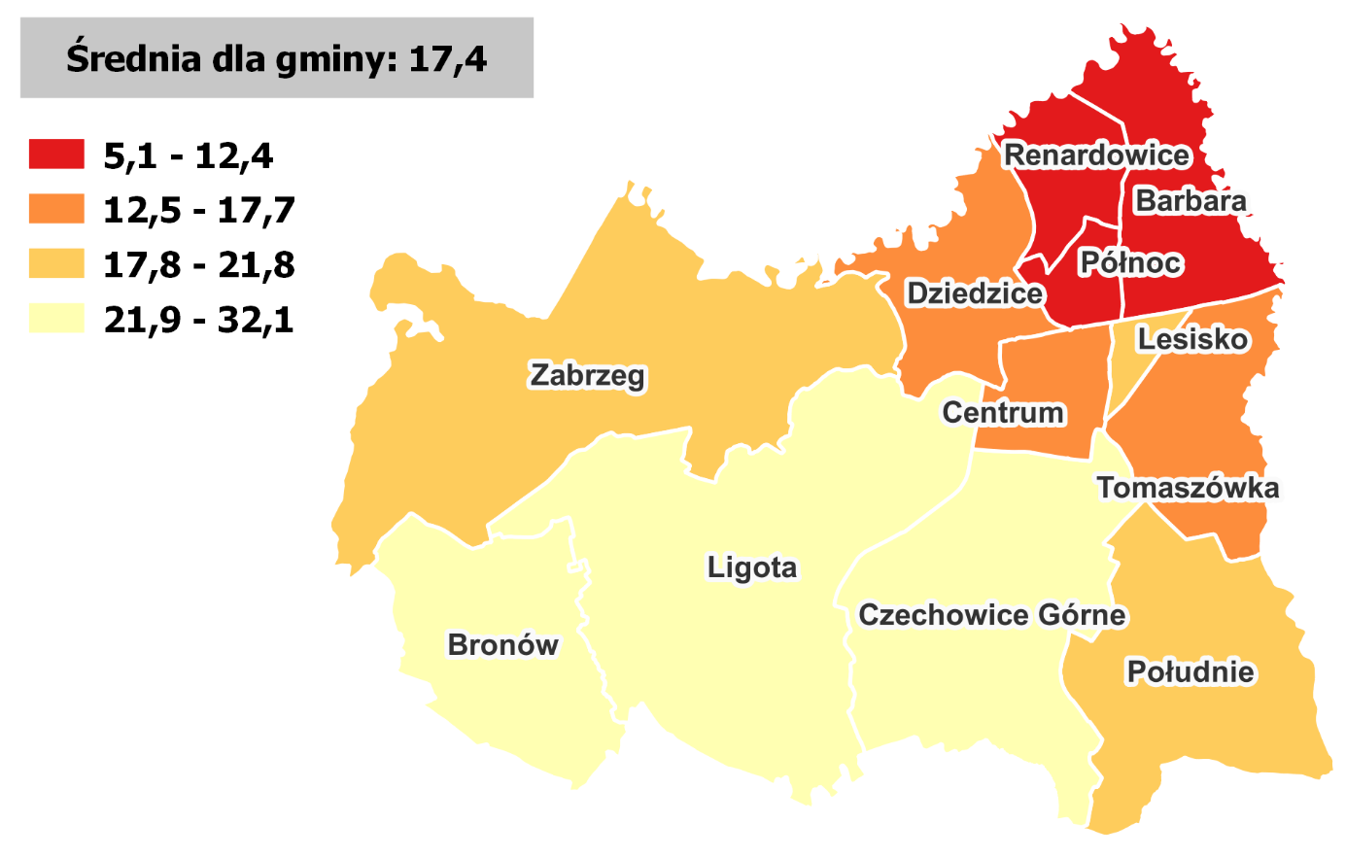Źródło: opracowanie własne.

Następną analizowaną zmienną jest liczba osób bezrobotnych w przeliczeniu na 1 000 mieszkańców. Bezrobocie niekorzystnie wpływa na sytuację materialną mieszkańców oraz jest czynnikiem powodującym wiele niepożądanych skutków społecznych. Z danych Powiatowego Urzędu Pracy w Bielsku-Białej wynika, że w 2022 r. liczba zarejestrowanych bezrobotnych na terenie gminy wyniosła 654, co stanowiło 1,5% wszystkich mieszkańców. W przeliczeniu na 1 000 osób, najwięcej bezrobotnych odnotowano w obszarze Lesisko (29,6), Tomaszówka (19,6) oraz Centrum (19,4), czyli w środkowej części miasta Czechowice-Dziedzice. Spośród wszystkich obszarów, w pięciu wartość wskaźnika przewyższała średnią dla całej gminy.
Tabela 4. Liczba osób bezrobotnych na 1 000 mieszkańców
Obszar porównawczy | Liczba mieszkańców | Liczba zarejestrowanych bezrobotnych ogółem | Liczba osób bezrobotnych na 1 000 mieszkańców
Osiedle Barbara | 4 931 | 88 | 17,8
Osiedle Centrum | 5 245 | 102 | 19,4
Osiedle Czechowice Górne | 3 218 | 35 | 10,9
Osiedle Dziedzice | 1 520 | 23 | 15,1
Osiedle Lesisko | 3 011 | 89 | 29,6
Osiedle Południe | 6 182 | 68 | 11,0
Osiedle Północ | 3 555 | 52 | 14,6
Osiedle Renardowice | 3 859 | 39 | 10,1
Osiedle Tomaszówka | 2 088 | 41 | 19,6
Sołectwo Bronów | 1 152 | 18 | 15,6
Sołectwo Ligota | 5 137 | 65 | 12,7
Sołectwo Zabrzeg | 3 403 | 34 | 10,0
Gmina | 43 301 | 654 | 15,1
Źródło: opracowanie własne na podstawie danych PUP w Bielsku-Białej, Filia w Czechowicach-Dziedzicach.
Grafika 3. Liczba osób bezrobotnych na 1000 mieszkańców
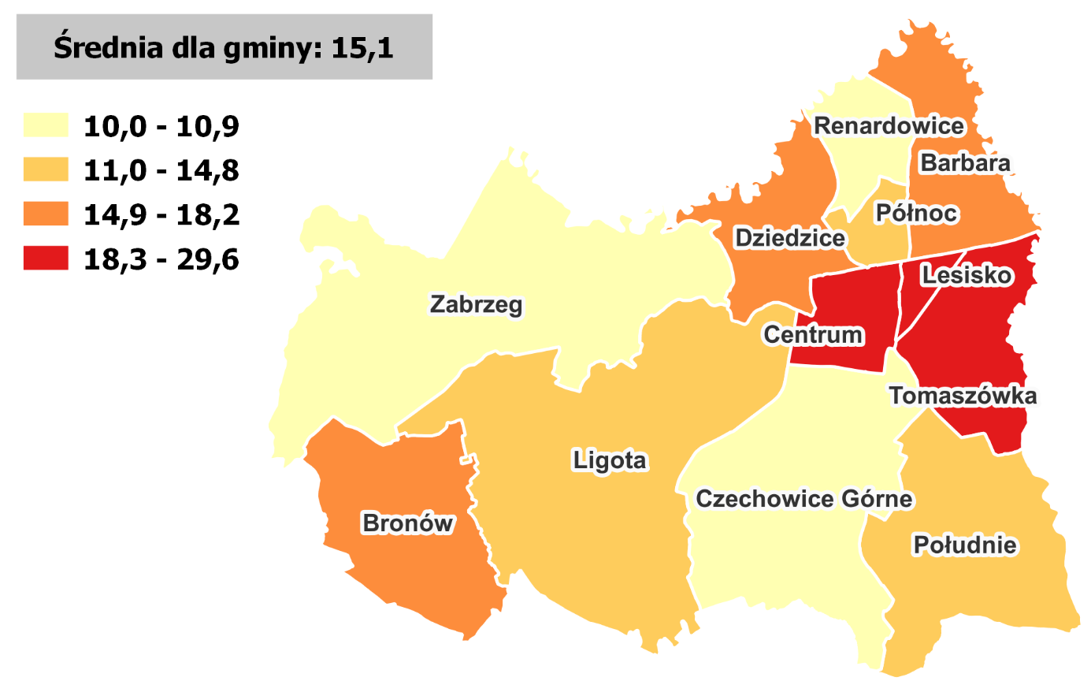
Źródło: opracowanie własne.
Kolejny wskaźnik także dotyczy bezrobocia, a konkretniej liczby długotrwale bezrobotnych - zgodnie z definicją PUP są to osoby pozostające w rejestrach przez co najmniej 12 miesięcy. W 2022 r. na terenie gminy odnotowano 299 osób długotrwale bezrobotnych, co stanowiło 45,7% wszystkich bezrobotnych. Ich liczba w przeliczeniu na 1 000 mieszkańców wyniosła 6,9 na terenie całej gminy – najtrudniejszą sytuację odnotowano w obszarze Lesisko (13,9). Wysoki poziom bezrobocia długotrwałego powoduje kryzys bezrobotnego, ale i jego najbliższego otoczenia, są to obniżenie standardu życia, problemy nałogowe, czy wyobcowanie i wykluczenie społeczne.
Tabela 5. Liczba osób długotrwale bezrobotnych na 1 000 mieszkańców
Obszar porównawczy | Liczba mieszkańców | Długotrwale bezrobotni | Liczba osób długotrwale bezrobotnych na 1 000 mieszkańców
Osiedle Barbara | 4 931 | 36 | 7,3
Osiedle Centrum | 5 245 | 42 | 8,0
Osiedle Czechowice Górne | 3 218 | 16 | 5,0
Osiedle Dziedzice | 1 520 | 10 | 6,6
Osiedle Lesisko | 3 011 | 42 | 13,9
Osiedle Południe | 6 182 | 28 | 4,5
Osiedle Północ | 3 555 | 31 | 8,7
Osiedle Renardowice | 3 859 | 17 | 4,4
Osiedle Tomaszówka | 2 088 | 19 | 9,1
Sołectwo Bronów | 1 152 | 9 | 7,8
Sołectwo Ligota | 5 137 | 31 | 6,0
Sołectwo Zabrzeg | 3 403 | 18 | 5,3
Gmina | 43 301 | 299 | 6,9
Źródło: opracowanie własne na podstawie danych PUP w Bielsku-Białej, Filia w Czechowicach-Dziedzicach.
Grafika 4. Liczba osób długotrwale bezrobotnych na 1 000 mieszkańców
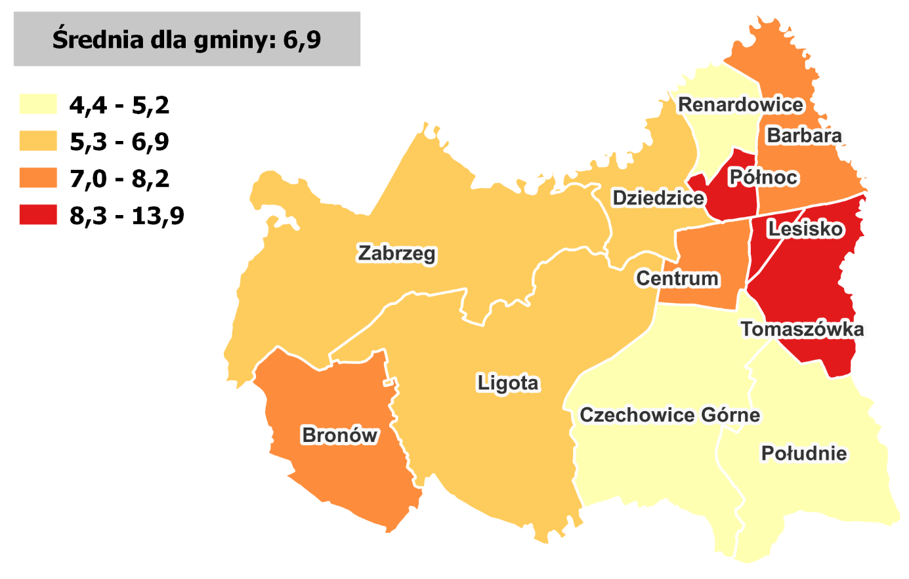
Źródło: opracowanie własne.
Wskaźnikiem odnoszącym się do bezpieczeństwa mieszkańców jest liczba zdarzeń drogowych w przeliczeniu na 1 000 mieszkańców. W 2022 r. w gminie odnotowano 289 wypadków i kolizji drogowych, z czego najwięcej w obszarze Centrum (77), jednakże w przeliczeniu na 1 000 mieszkańców najwyższa liczba zdarzeń dotyczyła obszaru Dziedzice (17,1), co znacznie przewyższało średnią dla gminy (6,7). Wskazane obszary cechują się gęstą siecią dróg. W zachodniej części gminy nie odnotowano natomiast żadnych zdarzeń drogowych.
Tabela 6 Liczba zdarzeń drogowych na 1 000 mieszkańców
Obszar porównawczy | Liczba mieszkańców | Liczba zdarzeń drogowych | Liczba zdarzeń drogowych  na 1 000 mieszkańców
Osiedle Barbara | 4 931 | 38 | 7,7
Osiedle Centrum | 5 245 | 77 | 14,7
Osiedle Czechowice Górne | 3 218 | 27 | 8,4
Osiedle Dziedzice | 1 520 | 26 | 17,1
Osiedle Lesisko | 3 011 | 22 | 7,3
Osiedle Południe | 6 182 | 60 | 9,7
Osiedle Północ | 3 555 | 14 | 3,9
Osiedle Renardowice | 3 859 | 13 | 3,4
Osiedle Tomaszówka | 2 088 | 12 | 5,7
Sołectwo Bronów | 1 152 | 0 | 0,0
Sołectwo Ligota | 5 137 | 0 | 0,0
Sołectwo Zabrzeg | 3 403 | 0 | 0,0
Gmina | 43 301 | 289 | 6,7
Źródło: opracowanie własne na podstawie danych Komisariatu Policji Czechowicach-Dziedzicach.
Grafika 5 Liczba zdarzeń drogowych na 1000 mieszkańców.
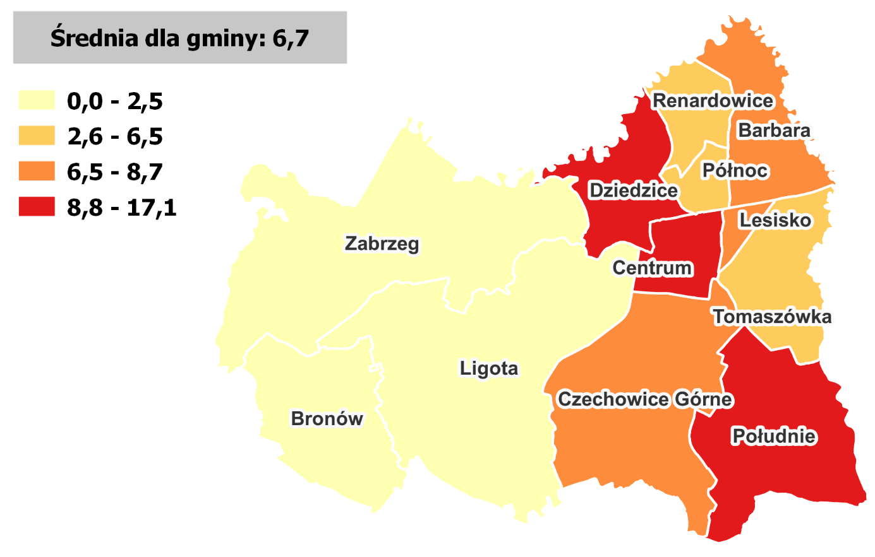
Źródło: opracowanie własne.
W ramach diagnozy przeanalizowano kwestie związane z pomocą społeczną świadczoną przez Ośrodek Pomocy Społecznej w Czechowicach-Dziedzicach. Działalność ośrodka dotyczy m.in. udzielaniu zasiłków pieniężnych i niepieniężnych oraz organizowaniu usług opiekuńczych. Osoby borykające się z problemami społecznymi są głównymi interesariuszami procesu rewitalizacji, ponieważ odpowiednio przeprowadzony pozwala zapobiec wykluczeniu społecznemu poszczególnych grup społecznych. Zgodnie z danymi OPS w 2022 r. liczba klientów pomocy społecznej ogółem wyniosła 924, co stanowiło 2,1% mieszkańców gminy. W liczbach bezwzględnych najwięcej klientów pomocy społecznej odnotowano w obszarze Barbara (128) oraz Centrum (128), jednakże w przeliczeniu na 1 000 mieszkańców najgorsza sytuacja dotyczyła obszaru Tomaszówka (45,5) i Lesisko (39,2). Wyższą niż średnio w całej gminie skalę zapotrzebowania na świadczenie społeczne odnotowano łącznie w siedmiu obszarach porównawczych.
Tabela 7. Liczba klientów pomocy społecznej na 1 000 mieszkańców
Obszar porównawczy | Liczba mieszkańców | Liczba klientów ośrodków pomocy społecznej ogółem | Liczba klientów pomocy społecznej na 1 000 mieszkańców
Osiedle Barbara | 4 931 | 128 | 26,0
Osiedle Centrum | 5 245 | 128 | 24,4
Osiedle Czechowice Górne | 3 218 | 32 | 9,9S
Osiedle Dziedzice | 1 520 | 52 | 34,2
Osiedle Lesisko | 3 011 | 118 | 39,2
Osiedle Południe | 6 182 | 70 | 11,3
Osiedle Północ | 3 555 | 83 | 23,3
Osiedle Renardowice | 3 859 | 42 | 10,9
Osiedle Tomaszówka | 2 088 | 95 | 45,5
Sołectwo Bronów | 1 152 | 15 | 13,0
Sołectwo Ligota | 5 137 | 76 | 14,8
Sołectwo Zabrzeg | 3 403 | 85 | 25,0
Gmina | 43 301 | 924 | 21,3
Źródło: opracowanie własne na podstawie danych OPS w Czechowicach-Dziedzicach.
Grafika 6. Liczba klientów pomocy społecznej na 1000 mieszkańców
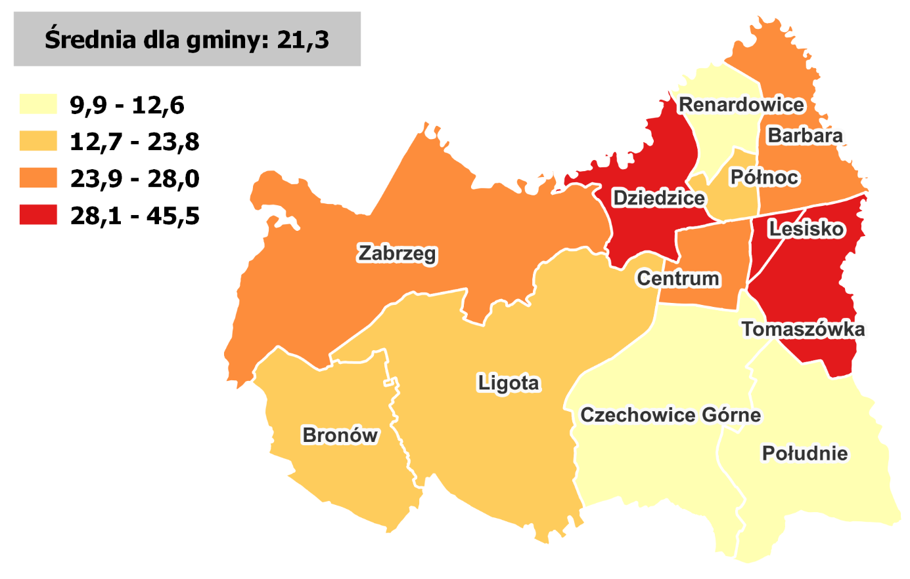Źródło: opracowanie własne.
Analizie poddano także najczęstsze przyczyny udzielania świadczeń pomocy społecznej w gminie. Łączna liczba mieszkańców korzystających ze świadczeń OPS-u przyznanych z tytułu ubóstwa wynosi 271, co w przeliczeniu na 1000 mieszkańców daje wartość 6,3. Wysoką skalę korzystania z pomocy społecznej z powodu ubóstwa zidentyfikowano w obszarach, gdzie odsetek mieszkańców korzystających jest najwyższy. Dotyczy to obszarów: Dziedzice (17,1), Lesisko (12,6), Zabrzeg (11,8), Tomaszówka (10,5) oraz Centrum (7,1).

Tabela 8. Pomoc społeczna z tytułu ubóstwa na 1 000 mieszkańców
Obszar porównawczy | Liczba mieszkańców | Liczba osób korzystających ze świadczeń pomocy społecznej z powodu ubóstwa | Pomoc społeczna z tytułu ubóstwa na 1 000 mieszkańców
Osiedle Barbara | 4 931 | 28 | 5,7
Osiedle Centrum | 5 245 | 37 | 7,1
Osiedle Czechowice Górne | 3 218 | 13 | 4,0
Osiedle Dziedzice | 1 520 | 26 | 17,1
Osiedle Lesisko | 3 011 | 38 | 12,6
Osiedle Południe | 6 182 | 20 | 3,2
Osiedle Północ | 3 555 | 15 | 4,2
Osiedle Renardowice | 3 859 | 7 | 1,8
Osiedle Tomaszówka | 2 088 | 22 | 10,5
Sołectwo Bronów | 1 152 | 0 | 0,0
Sołectwo Ligota | 5 137 | 25 | 4,9
Sołectwo Zabrzeg | 3 403 | 40 | 11,8
Gmina | 43 301 | 271 | 6,3
Źródło: opracowanie własne na podstawie danych OPS w Czechowicach-Dziedzicach.
Grafika 7. Pomoc społeczna z tytułu ubóstwa na 1 000 mieszkańców
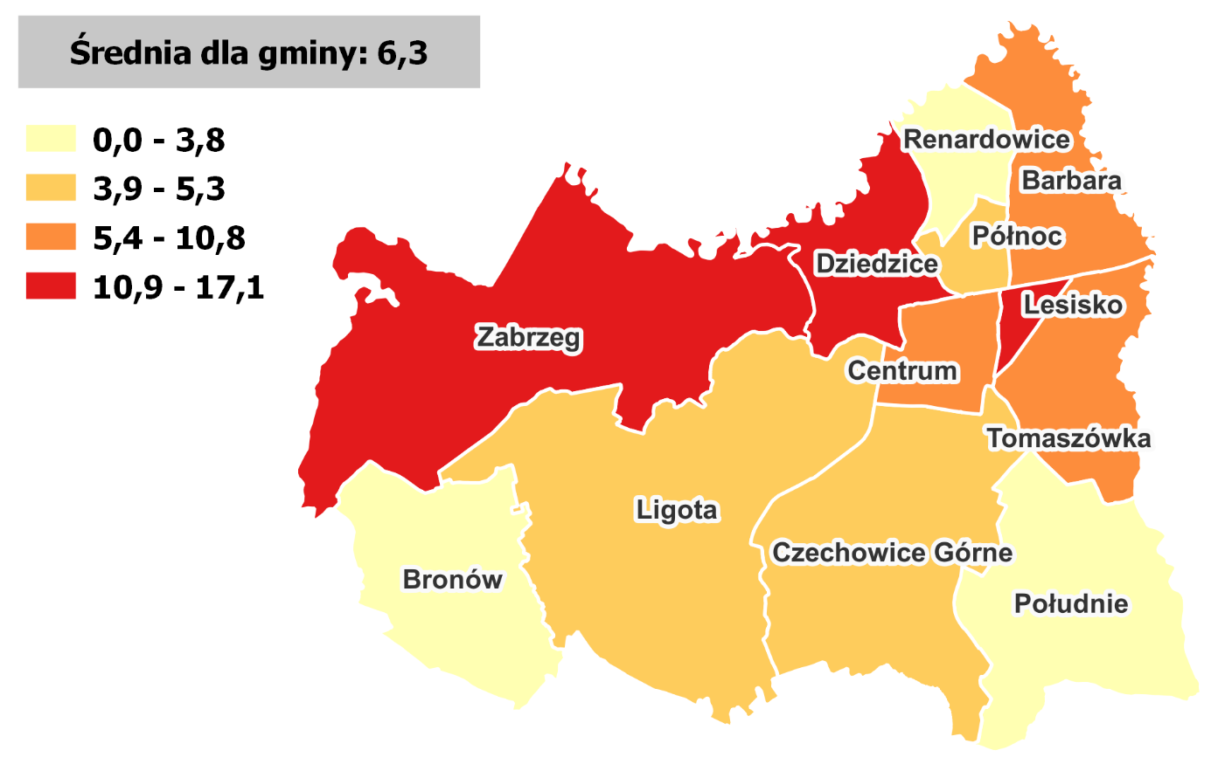Źródło: opracowanie własne.
Kolejne dane, przedstawiające sytuację społeczno-ekonomiczną mieszkańców gminy i jej obszarów, dotyczą zapotrzebowania na świadczenia w postaci dodatku mieszkaniowego. W całej gminie 407 osób pobrało dodatek mieszkaniowy w 2022 r. Wartość wskaźnika ich liczby na 1000 mieszkańców przyjął w gminie 9,4. Sytuację niekorzystną, a zatem najwyższy odsetek mieszkańców potrzebujących dopłat do mieszkania zaobserwowano w obszarach: Centrum (20,6), Lesisko (28,9), Północ (12,1), Renardowice (19,4) oraz Tomaszówka (11,0).
Tabela 9. Liczba osób korzystających z dodatku mieszkaniowego na 1 000 mieszkańców
Obszar porównawczy | Liczba mieszkańców | Liczba osób pobierających dodatki mieszkaniowe | Liczba osób korzystających z dodatku mieszkaniowego na 1 000 mieszkańców
Osiedle Barbara | 4 931 | 45 | 9,1
Osiedle Centrum | 5 245 | 108 | 20,6
Osiedle Czechowice Górne | 3 218 | 0 | 0,0
Osiedle Dziedzice | 1 520 | 3 | 2,0
Osiedle Lesisko | 3 011 | 87 | 28,9
Osiedle Południe | 6 182 | 19 | 3,1
Osiedle Północ | 3 555 | 43 | 12,1
Osiedle Renardowice | 3 859 | 75 | 19,4
Osiedle Tomaszówka | 2 088 | 23 | 11,0
Sołectwo Bronów | 1 152 | 0 | 0,0
Sołectwo Ligota | 5 137 | 4 | 0,8
Sołectwo Zabrzeg | 3 403 | 0 | 0,0
Gmina | 43 301 | 407 | 9,4
Źródło: opracowanie własne na podstawie danych OPS w Czechowicach-Dziedzicach.
Grafika 8. Liczba osób korzystających z dodatku mieszkaniowego na 1 000 mieszkańców
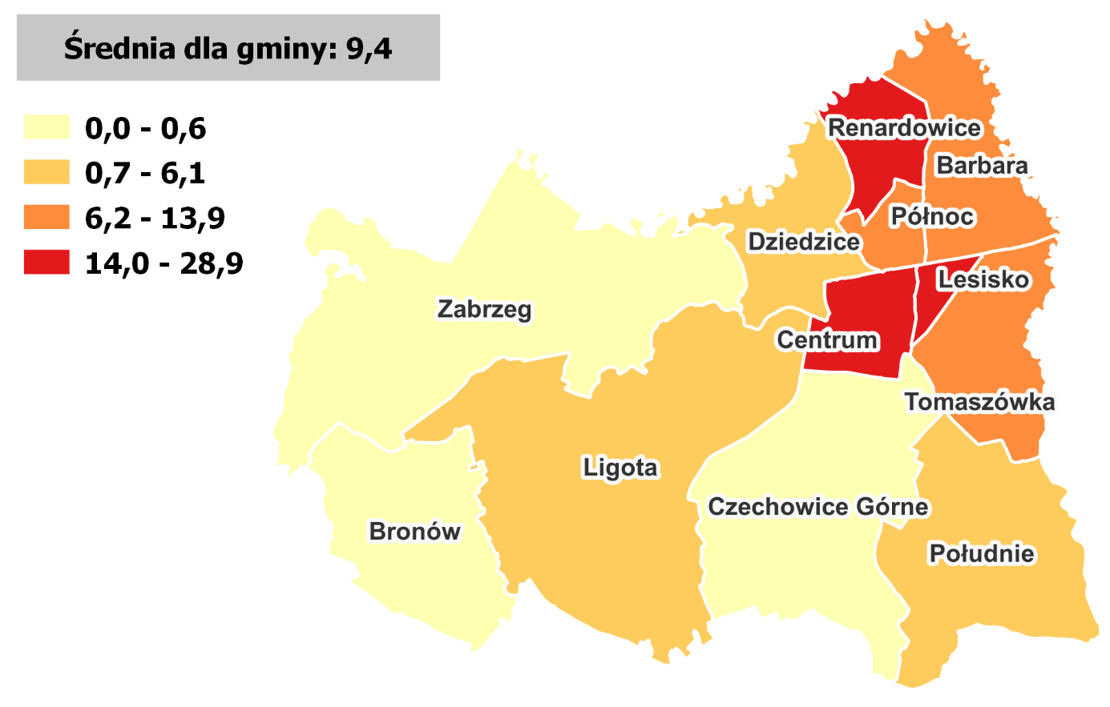
Źródło: opracowanie własne.
Według danych służb pomocy społecznej z 2021 roku w Jeleniej Górze liczba świadczeń przyznanych z powodu alkoholizmu wynosiła 2 17. Najpoważniejsze natężenie problemu alkoholizmu, biorąc pod uwagę liczbę udzielonych świadczeń, wystąpiło na osiedlu Barbara (53,5% ogólnej liczby świadczeń). Biorąc pod uwagę wskaźnik liczby świadczeń przyznanych z powodu alkoholizmu w stosunku do liczby mieszkańców, wysoki wskaźnik odnotowano na obszarze osiedla Dziedzice (286,2), Barbara (235,7) i Tomaszówka (215,0).
Tabela 10. Liczba osób korzystających z pomocy społecznej z powodu alkoholizmu na 1 000 mieszkańców
Obszar porównawczy | Liczba mieszkańców | Liczba świadczeń przyznanych z powodu alkoholizmu | Liczba świadczeń pomocy społecznej z powodu alkoholizmu na 1 000 mieszkańców
Osiedle Barbara | 4 931 | 1 162 | 235,7
Osiedle Centrum | 5 245 | 42 | 8,0
Osiedle Czechowice Górne | 3 218 | 14 | 4,4
Osiedle Dziedzice | 1 520 | 435 | 286,2
Osiedle Lesisko | 3 011 | 46 | 15,3
Osiedle Południe | 6 182 | 10 | 1,6
Osiedle Północ | 3 555 | 2 | 0,6
Osiedle Renardowice | 3 859 | 8 | 2,1
Osiedle Tomaszówka | 2 088 | 449 | 215,0
Sołectwo Bronów | 1 152 | 0 | 0,0
Sołectwo Ligota | 5 137 | 0 | 0,0
Sołectwo Zabrzeg | 3 403 | 2 | 0,6
Gmina | 43 301 | 2 170 | 50,1
Źródło: opracowanie własne na podstawie danych OPS w Czechowicach-Dziedzicach.
Grafika 9. Liczba osób korzystających z pomocy społecznej z powodu alkoholizmu na 1 000 mieszkańców
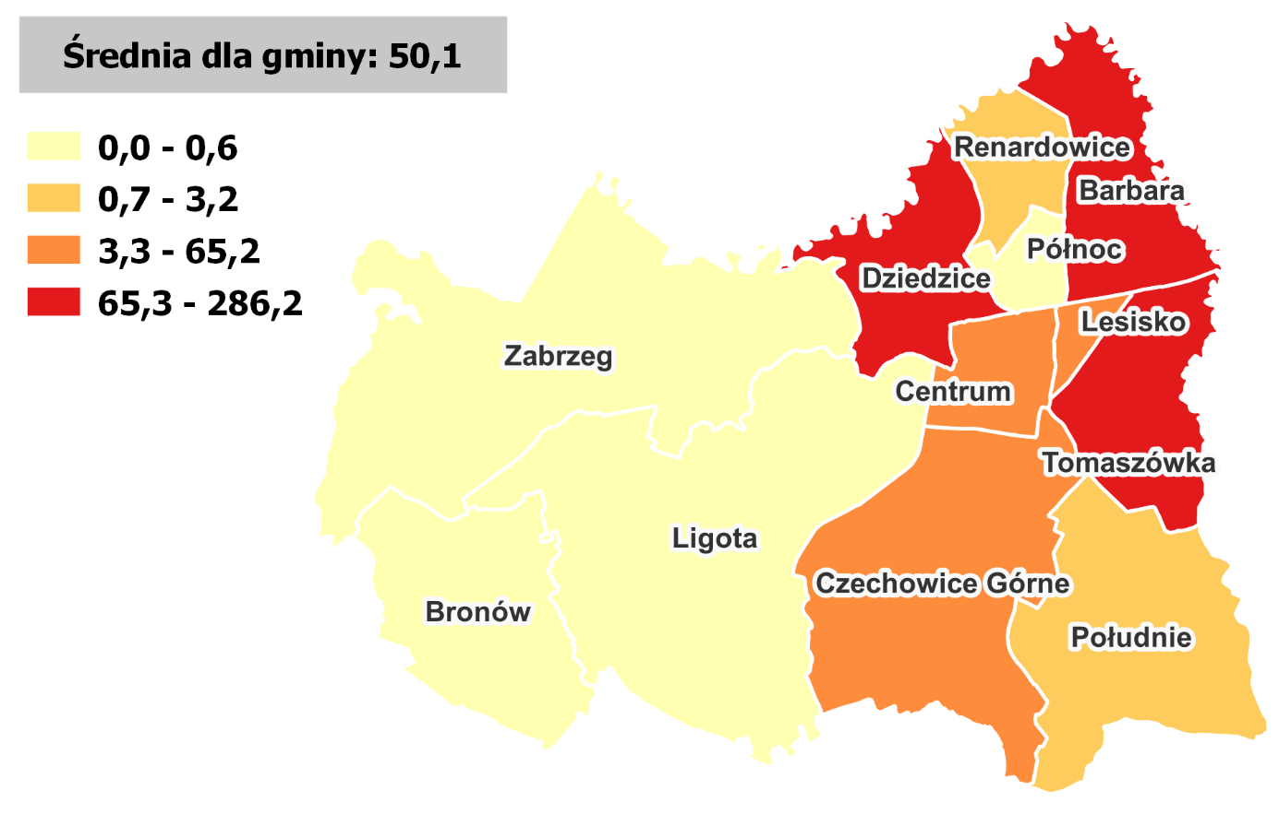Źródło: opracowanie własne.

Podczas analizy wsparcia udzielanego w zakresie pomocy społecznej istotne jest zbadanie sytuacji osób o szczególnych potrzebach, co podkreśla ustawa z dnia 19 lipca 2019 r. o zapewnianiu dostępności osobom ze szczególnymi potrzebami. W tym kontekście przeanalizowano dane dotyczące osób korzystających ze wsparcia Ośrodka Pomocy Społecznej z powodu niepełnosprawności. Osoby ze szczególnymi potrzebami są narażone na ryzyko wykluczenia społecznego, dlatego kluczowe jest prowadzenie działań integracyjnych i inkluzyjnych w gminie, a także dostosowanie przestrzeni publicznych do ich potrzeb.
Łączna liczba osób korzystających ze wsparcia Ośrodka Pomocy Społecznej z powodu niepełnosprawności wynosiła w 2022 r. 318 osób. Badana zmienna odnosi się do liczby osób pobierających świadczenia z tego tytułu w przeliczeniu na 1000 mieszkańców, a jej wartość dla gminy wynosi 7,3. Najwyższy odsetek mieszkańców ze szczególnymi potrzebami na obszarach: Lesisko (16,9), Dziedzice (13,8), Tomaszówka (13,4), Centrum (13,0), Północ (7,6) i Barbara (7,5).
Tabela 11. Liczba osób pobierających świadczenia ze względu na niepełnosprawność na 1 000 mieszkańców
Obszar porównawczy | Liczba mieszkańców | Liczba osób pobierających świadczenia ze względu na niepełnosprawność | Liczba osób pobierających świadczenia ze względu na niepełnosprawność na 1 000 mieszkańców
Osiedle Barbara | 4 931 | 37 | 7,5
Osiedle Centrum | 5 245 | 68 | 13,0
Osiedle Czechowice Górne | 3 218 | 7 | 2,2
Osiedle Dziedzice | 1 520 | 21 | 13,8
Osiedle Lesisko | 3 011 | 51 | 16,9
Osiedle Południe | 6 182 | 28 | 4,5
Osiedle Północ | 3 555 | 27 | 7,6
Osiedle Renardowice | 3 859 | 10 | 2,6
Osiedle Tomaszówka | 2 088 | 28 | 13,4
Sołectwo Bronów | 1 152 | 3 | 2,6
Sołectwo Ligota | 5 137 | 21 | 4,1
Sołectwo Zabrzeg | 3 403 | 17 | 5,0
Gmina | 43 301 | 318 | 7,3
Źródło: opracowanie własne na podstawie danych OPS w Czechowicach-Dziedzicach.
Grafika 10. Liczba osób pobierających świadczenia ze względu na niepełnosprawność na 1 000 mieszkańców
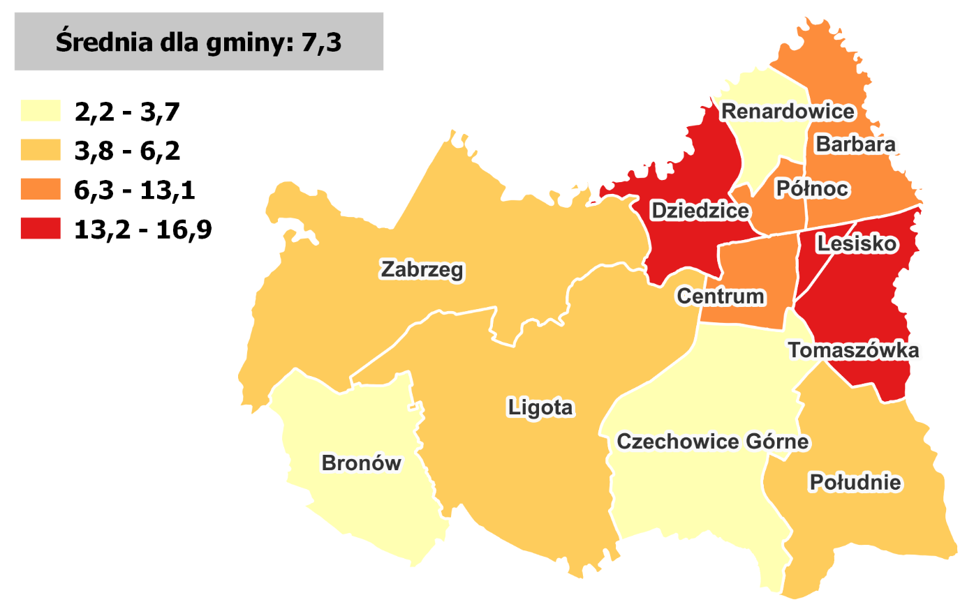
Źródło: opracowanie własne.
Kolejnym wskaźnikiem, który odzwierciedla stopień degradacji w sferze społecznej, jest poziom kapitału społecznego, który wpływa na spójność społeczną danego obszaru. Kapitał społeczny jest głównie zjawiskiem kulturowym, obejmującym obywatelskie zaangażowanie, normy społeczne sprzyjające wspólnym działaniom oraz wzajemne zaufanie. W celu oceny poziomu kapitału społecznego w Gminie Czechowice-Dziedzice, przeanalizowano stan trzeciego sektora w lokalnej społeczności, który jest ściśle powiązany z poziomem społeczeństwa obywatelskiego. Miarą poziomu kapitału społecznego w poszczególnych obszarach gminy jest stopień zaangażowania mieszkańców, wyrażony poprzez liczbę organizacji pozarządowych, które stanowią istotny potencjał w dążeniu do poprawy jakości życia społeczności lokalnej.
Na terenie całej gminy łącznie zarejestrowanych jest 20 organizacji pozarządowych. Najkorzystniejsza sytuacja dotyczy obszaru Tomaszówka, gdzie wartość przeliczeniowa wskaźnika ich liczby na 1000 mieszkańców wynosi 3,4 (7 organizacji). Średnia wartość wskaźnika organizacji pozarządowych na 1000 mieszkańców dla całej gminy wyniosła 0,5. W trzech obszarach porównawczych nie działa żadna organizacja – Czechowice Górne, Dziedzice i Południe. Sytuację niekorzystną zidentyfikowano także w obszarach: Barbara, Centrum, Ligota i Północ, gdzie wskaźnik przyjął wartość niższą niż w całej gminie.
Tabela 12. Liczba organizacji pozarządowych na 1 000 mieszkańców
Obszar porównawczy | Liczba mieszkańców | Liczba organizacji pozarządowych | Liczba organizacji pozarządowych na 1 000 mieszkańców
Osiedle Barbara | 4 931 | 2 | 0,4
Osiedle Centrum | 5 245 | 1 | 0,2
Osiedle Czechowice Górne | 3 218 | 0 | 0,0
Osiedle Dziedzice | 1 520 | 0 | 0,0
Osiedle Lesisko | 3 011 | 2 | 0,7
Osiedle Południe | 6 182 | 0 | 0,0
Osiedle Północ | 3 555 | 1 | 0,3
Osiedle Renardowice | 3 859 | 1 | 0,3
Osiedle Tomaszówka | 2 088 | 7 | 3,4
Sołectwo Bronów | 1 152 | 1 | 0,9
Sołectwo Ligota | 5 137 | 2 | 0,4
Sołectwo Zabrzeg | 3 403 | 3 | 0,9
Gmina | 43 301 | 20 | 0,5
Źródło: opracowanie własne.
Grafika 11. Liczba organizacji pozarządowych na 1 000 mieszkańców
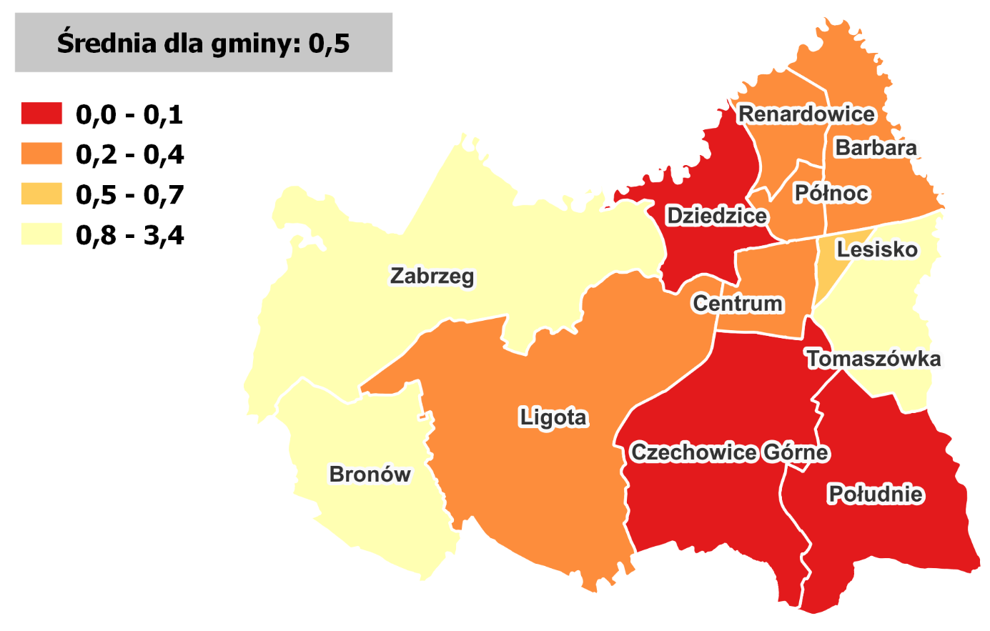
Źródło: opracowanie własne na podstawie danych Urzędu Miejskiego w Czechowicach-Dziedzicach.
Ostatnia zmienna przyjęta w analizie sfery społecznej odnosi się do aktywności społeczno-kulturalnej mieszkańców gminy i dotyczy liczby czytelników biblioteki publicznej. W gminie funkcjonuje Miejska Biblioteka Publiczna w Czechowicach-Dziedzicach, która prowadzi swoje zadania w siedzibie głównej i sześciu filiach na terenie miasta. W ramach sfery społecznej przeanalizowano wskaźnik czytelników biblioteki w przeliczeniu na 1000 mieszkańców. Łączna liczba czytelników w gminie wynosi 9 103 osób, a wskaźnik przyjmuje wartość 210 czytelników/1000 mieszkańców. Najwyższy odsetek czytelników biblioteki zamieszkuje obszar Bronów (475), a biorąc pod uwagę wartości bezwzględne najwyższa liczba czytelników zamieszkuje obszar Ligota – 1508. W pięciu obszarach porównawczych wartość wskaźnika jest niższa niż średnia dla gminy, co świadczy o niższym poziomie aktywności kulturalnej mieszkańców, a są to obszary: Barbara, Lesisko, Południe, Renardowice i Zabrzeg.
Tabela 13. Czytelnicy bibliotek na 1 000 mieszkańców
Obszar porównawczy | Liczba mieszkańców | Liczba osób zapisanych do biblioteki | Czytelnicy bibliotek na 1 000 mieszkańców
Osiedle Barbara | 4 931 | 842 | 171
Osiedle Centrum | 5 245 | 1147 | 219
Osiedle Czechowice Górne | 3 218 | 733 | 228
Osiedle Dziedzice | 1 520 | 356 | 234
Osiedle Lesisko | 3 011 | 526 | 175
Osiedle Południe | 6 182 | 851 | 138
Osiedle Północ | 3 555 | 745 | 210
Osiedle Renardowice | 3 859 | 728 | 189
Osiedle Tomaszówka | 2 088 | 510 | 244
Sołectwo Bronów | 1 152 | 547 | 475
Sołectwo Ligota | 5 137 | 1508 | 294
Sołectwo Zabrzeg | 3 403 | 610 | 179
Gmina | 43 301 | 9 103 | 210
Źródło: opracowanie własne na podstawie danych Urzędu Miejskiego w Czechowicach-Dziedzicach.
Grafika 12. Czytelnicy bibliotek na 1 000 mieszkańców
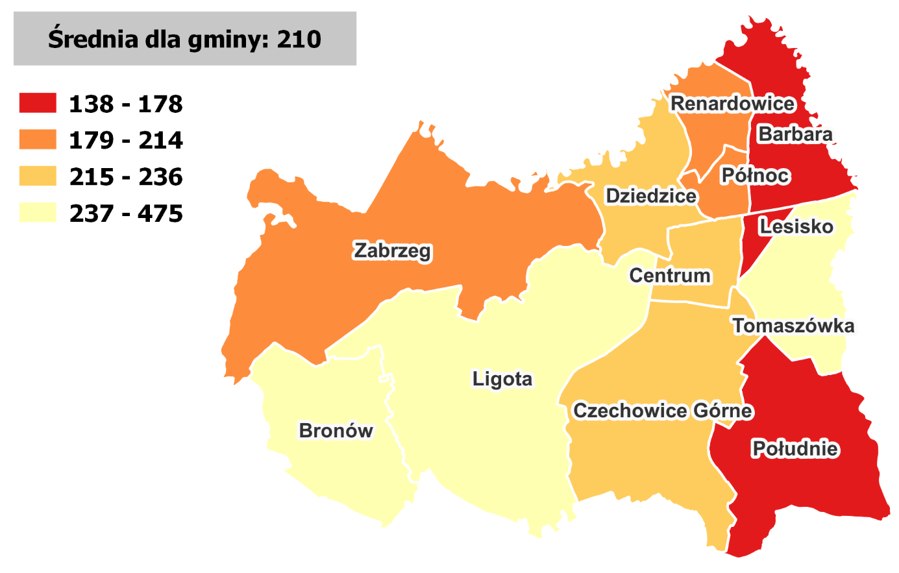
Źródło: opracowanie własne.

3.3 Sfera gospodarcza
W ramach sfery gospodarczej dokonano analizy wskaźników ekonomicznych związanych z działalnością gospodarczą w Gminie Czechowice-Dziedzice, co pozwoliło ocenić poziom aktywności gospodarczej wśród mieszkańców i rozwoju przedsiębiorczości. Wysoki poziom aktywności gospodarczej może oznaczać korzystne warunki dla inwestycji, tworzenia nowych miejsc pracy i rozwoju gospodarczego. Natomiast niski poziom aktywności może wskazywać na ograniczenia w rozwoju sektora prywatnego, brak wystarczającej przedsiębiorczości wśród mieszkańców oraz brak odpowiednich możliwości ekonomicznych.
Łączna liczba zarejestrowanych w gminie podmiotów gospodarczych wynosiła w 2022 r. 2 894. Wskaźnik ich liczby w przeliczeniu na 1000 mieszkańców wyniósł dla całej gminy 66,8. Wartość wskaźnika poniżej średniej gminy odnotowano w 8 obszarach porównawczych. Sytuacja szczególnie niekorzystna (najniższe wartości wskaźnika) dotyczy obszarów Bronów (45,1) i Renardowice (46,6).
Tabela 14. Liczba podmiotów gospodarczych na 1000 mieszkańców
Obszar porównawczy | Liczba mieszkańców | Liczba zarejestrowanych podmiotów gospodarczych | Liczba podmiotów gospodarczych na 1000 mieszkańców
Osiedle Barbara | 4 931 | 269 | 54,6
Osiedle Centrum | 5 245 | 536 | 102,2
Osiedle Czechowice Górne | 3 218 | 218 | 67,7
Osiedle Dziedzice | 1 520 | 118 | 77,6
Osiedle Lesisko | 3 011 | 192 | 63,8
Osiedle Południe | 6 182 | 478 | 77,3
Osiedle Północ | 3 555 | 221 | 62,2
Osiedle Renardowice | 3 859 | 180 | 46,6
Osiedle Tomaszówka | 2 088 | 132 | 63,2
Sołectwo Bronów | 1 152 | 52 | 45,1
Sołectwo Ligota | 5 137 | 267 | 52,0
Sołectwo Zabrzeg | 3 403 | 231 | 67,9
Gmina | 43 301 | 2 894 | 66,8
Źródło: opracowanie własne na podstawie danych CEIDG.
Grafika 13. Liczba podmiotów gospodarczych na 1000 mieszkańców
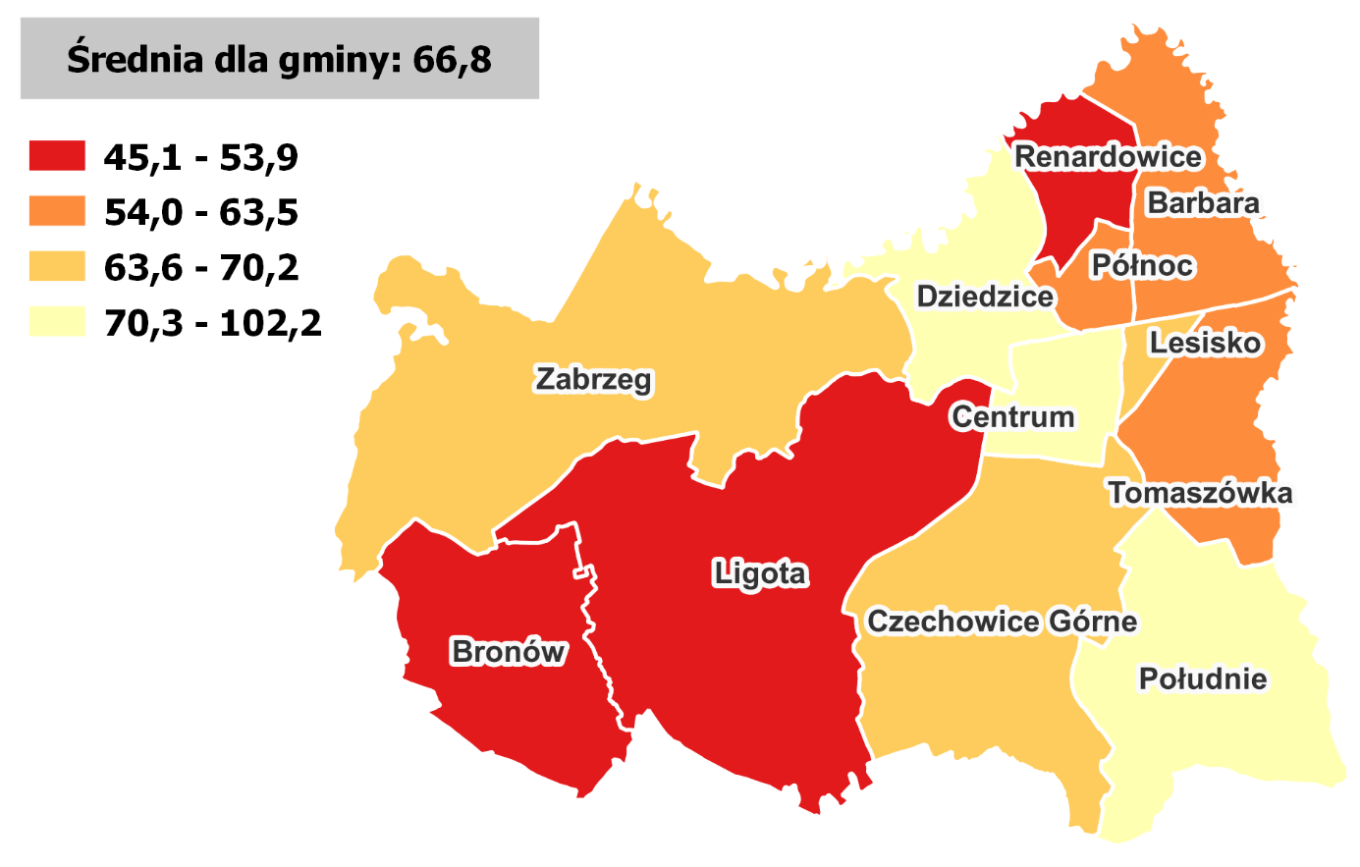Źródło: opracowanie własne.
Kolejna wzięta pod uwagę zmienna pozwala na określenie tendencji przedsiębiorczej i poziomu aktywności gospodarczej w gminie. W analizie uwzględniono różnice między nowo zarejestrowanymi, a wyrejestrowanymi podmiotami gospodarczymi, przedstawioną jako wskaźnik w przeliczeniu na 1000 mieszkańców. W 2022 r. nowo zarejestrowanych zostało 184 podmiotów gospodarczych, a wyrejestrowanych zostało 198 podmiotów, co daje ujemny wynik ich różnicy – przewaga o 14 podmiotów wyrejestrowanych nad zarejestrowanymi. Wskaźnik dla całej gminy wyniósł -0,32. Szczególnie niekorzystna sytuacja dotyczy obszarów, dla których wskaźnik przyjął wartość niższą niż dla gminy, czyli obszarów: Bronów (-3,47), Lesisko (-2,32), Tomaszówka (-1,44), Północ (-1,41), Ligota
(-1,36), Barbara (-1,01) oraz Renardowice (-0,52).
Tabela 15. Różnica pomiędzy nowo zarejestrowanymi a wyrejestrowanymi podmiotami gospodarczymi na 1000 mieszkańców
Obszar porównawczy | Liczba mieszkańców | Liczba nowo zarejestrowanych podmiotów gospodarczych | Liczba wyrejestrowanych podmiotów gospodarczych | Różnica podmiotów | Różnica pomiędzy nowo zarejestrowanymi a wyrejestrowanymi podmiotami gospodarczymi na 1000 mieszkańców
Osiedle Barbara | 4931 | 19 | 24 | -5 | -1,01
Osiedle Centrum | 5245 | 35 | 30 | 5 | 0,95
Osiedle Czechowice Górne | 3218 | 14 | 11 | 3 | 0,93
Osiedle Dziedzice | 1520 | 6 | 5 | 1 | 0,66
Osiedle Lesisko | 3011 | 9 | 16 | -7 | -2,32
Osiedle Południe | 6182 | 34 | 28 | 6 | 0,97
Osiedle Północ | 3555 | 11 | 16 | -5 | -1,41
Osiedle Renardowice | 3859 | 14 | 16 | -2 | -0,52
Osiedle Tomaszówka | 2088 | 8 | 11 | -3 | -1,44
Sołectwo Bronów | 1152 | 4 | 8 | -4 | -3,47
Sołectwo Ligota | 5137 | 13 | 20 | -7 | -1,36
Sołectwo Zabrzeg | 3403 | 17 | 13 | 4 | 1,18
Gmina | 43301 | 184 | 198 | -14 | -0,32
Źródło: opracowanie własne na podstawie danych CEIDG.
Grafika 14. Różnica pomiędzy nowo zarejestrowanymi, a wyrejestrowanymi podmiotami gospodarczymi na 1000 mieszkańców
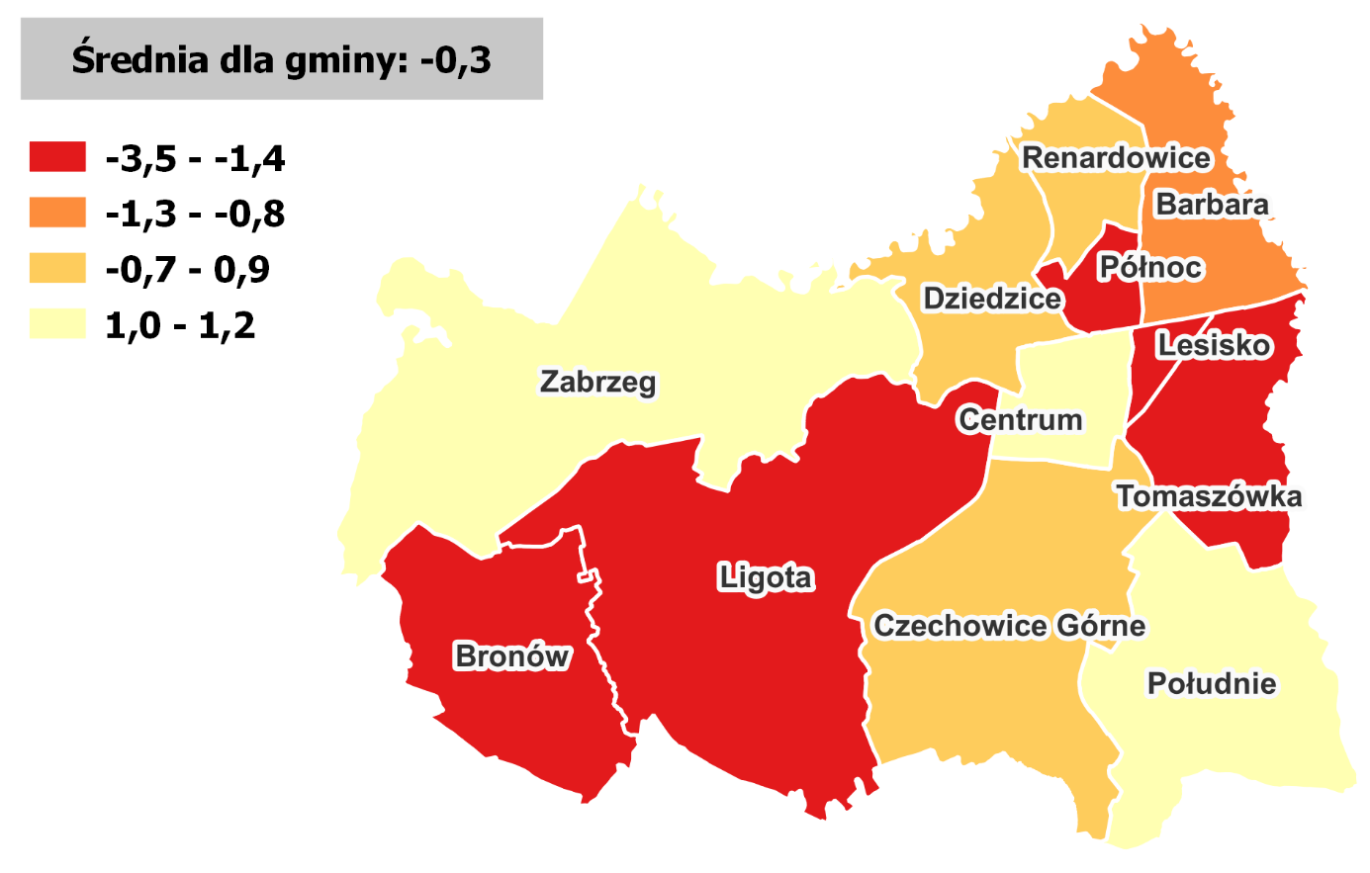
Źródło: opracowanie własne.

3.4 Sfera środowiskowa
W ramach analizy w sferze środowiskowej skoncentrowano się na aspektach związanych z jakością i stanem środowiska naturalnego, które mają wpływ na jakość życia w gminie. Badania obejmowały analizę różnych danych, w tym występowania materiałów zawierających azbest, które stanowią zagrożenie dla zdrowia, obszarów zamieszkałych narażonych na hałas generowany przez ruch komunikacyjny oraz poziom zanieczyszczeń powietrza.
Pierwszym zjawiskiem poddanym analizie jest obecność szkodliwych wyrobów azbestowych na obszarze gminy. W drugiej połowie XX wieku azbest cieszył się popularnością jako stosunkowo niedrogi surowiec używany w produkcji materiałów budowlanych. Niemniej jednak, po ustaleniu jego negatywnego wpływu na zdrowie, wprowadzono ustawę zakazującą stosowania wyrobów zawierających azbest, która została uchwalona 19 czerwca 1997 roku. Dodatkowo, 14 sierpnia 1998 roku wprowadzono rozporządzenie dotyczące bezpiecznego użytkowania i usuwania wyrobów azbestowych. Pomimo wprowadzenia tych obligatoryjnych zakazów, wiele obiektów zbudowanych przed ich wprowadzeniem nadal zawiera materiały zawierające ten szkodliwy surowiec. Wynika to z długiego okresu, w którym azbest był powszechnie używany w budownictwie oraz z braku świadomości na temat związanych z nim zagrożeń dla zdrowia.
Zgodnie z danymi Bazy Azbestowej na 20 działkach na terenie gminy zidentyfikowano występowanie wyrobów azbestowych. Wskaźnik ich liczby w przeliczeniu na 1 km² powierzchni przyjął wartość równą 0,3. Najmniej korzystna sytuacja, czyli największe zagęszczenie działek, na których znajdują się obiekty z azbestem dotyczy obszarów Północ (2,0) i Renardowice (1,0).
Tabela 16. Liczba działek na których zidentyfikowano wyroby azbestowe/km².
Obszar porównawczy | Liczba działek, na których zidentyfikowano wyroby azbestowe | Powierzchnia [km²] | Liczba działek na których zidentyfikowano wyroby azbestowe / km²
Osiedle Barbara | 1 | 4,1 | 0,2
Osiedle Centrum | 0 | 1,9 | 0,0
Osiedle Czechowice Górne | 5 | 9,2 | 0,5
Osiedle Dziedzice | 2 | 3,5 | 0,6
Osiedle Lesisko | 0 | 0,5 | 0,0
Osiedle Południe | 2 | 7,0 | 0,3
Osiedle Północ | 2 | 1,0 | 2,0
Osiedle Renardowice | 2 | 1,9 | 1,0
Osiedle Tomaszówka | 0 | 3,8 | 0,0
Sołectwo Bronów | 1 | 5,7 | 0,2
Sołectwo Ligota | 3 | 14,1 | 0,2
Sołectwo Zabrzeg | 2 | 13,8 | 0,1
Gmina | 20 | 66,5 | 0,3
Źródło: opracowanie własne na podstawie danych z Bazy Azbestowej.
Grafika 15. Liczba działek na których zidentyfikowano wyroby azbestowe/km²
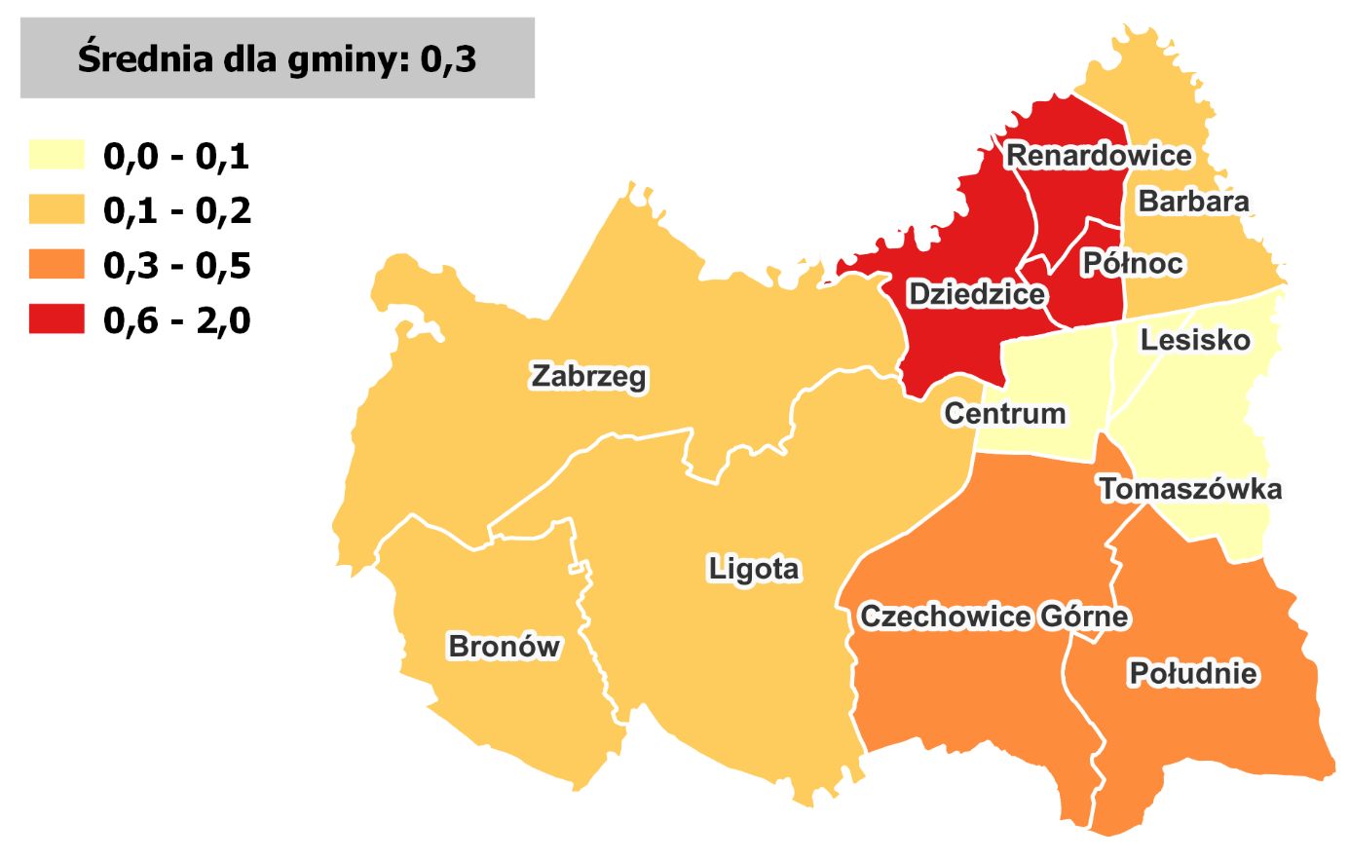Źródło: opracowanie własne.
Hałas wywoływany przez ruch komunikacyjny stanowi czynnik negatywnie oddziałujący na jakość życia mieszkańców, a także bezpośrednio przyczyniający się do degradacji środowiska naturalnego. W kontekście analizy środowiskowej, zbadano procent budynków mieszkalnych zlokalizowanych w obszarach podatnych na hałas komunikacyjny. W tym celu przeanalizowano udział budynków mieszkalnych usytuowanych w strefach zagrożenia hałasem drogowym i kolejowym w stosunku do ogólnej liczby budynków mieszkalnych.
W Gminie Czechowice-Dziedzice łączna liczba budynków mieszkalnych znajdujących się w strefie zagrożonej wynosi 772, co stanowi 9,3% ogółu tych budynków. Biorąc pod uwagę liczby bezwzględne, najwięcej z nich znajduje się na terenie obszaru Południe – 190 budynków. Analizując wartości wskaźnika, najwyższy udział budynków mieszkalnych narażonych na hałas komunikacyjny dotyczy obszarów: Dziedzice (35,9%), Tomaszówka (18,7%), Barbara (18,1%), Centrum (14,7%) oraz Południe (11,7%).
Tabela 17. Udział budynków mieszkalnych znajdujących się w strefie zagrożenia hałasem drogowym i kolejowym
Obszar porównawczy | Liczba budynków mieszkalnych | Budynki mieszkalne w strefie zagrożenia hałasem drogowym i kolejowym | Udział budynków mieszkalnych znajdujących się w strefie zagrożenia hałasem drogowym  i kolejowym
Osiedle Barbara | 603 | 109 | 18,1%
Osiedle Centrum | 675 | 99 | 14,7%
Osiedle Czechowice Górne | 902 | 28 | 3,1%
Osiedle Dziedzice | 373 | 134 | 35,9%
Osiedle Lesisko | 207 | 8 | 3,9%
Osiedle Południe | 1 618 | 190 | 11,7%
Osiedle Północ | 376 | 22 | 5,9%
Osiedle Renardowice | 511 | 37 | 7,2%
Osiedle Tomaszówka | 406 | 76 | 18,7%
Sołectwo Bronów | 290 | 0 | 0,0%
Sołectwo Ligota | 1 355 | 0 | 0,0%
Sołectwo Zabrzeg | 966 | 69 | 7,1%
Gmina | 8 282 | 772 | 9,3%
Źródło: opracowanie własne na podstawie danych BDOT.
Grafika 16 Odsetek budynków mieszkalnych znajdujących się w strefie zagrożenia hałasem komunikacyjnym
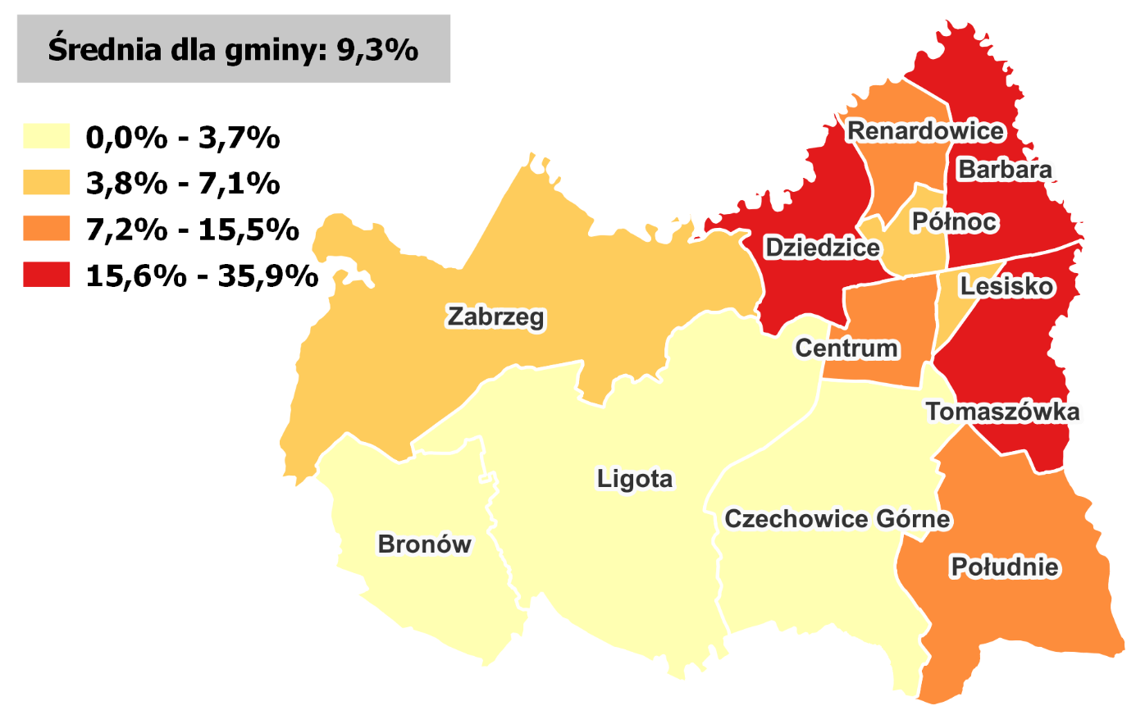Źródło: opracowanie własne.
Oprócz negatywnego wpływu akustycznego na komfort życia mieszkańców, intensywny ruch komunikacyjny negatywnie wpływa także na jakość powietrza. Zanieczyszczenie powietrza głównie spowodowane jest emisją szkodliwych substancji, pochodzących z lokalnych kotłowni i źródeł ogrzewania w indywidualnych gospodarstwach domowych. W tym kontekście, wyzwaniem dla władz gminy jest podjęcie działań mających na celu rozwijanie sieci ciepłowniczych oraz wdrażanie innowacyjnych rozwiązań, które ograniczą negatywny wpływ na środowisko, poprawią komfort życia i zdrowie mieszkańców. Zgodnie z Globalnymi Wytycznymi Jakości Powietrza opublikowanymi przez Światową Organizację Zdrowia (WHO) w 2021 roku, limit dopuszczalnego stężenia pyłów PM2.5 stał się bardziej restrykcyjny, co oparte jest na badaniach, w których ten rodzaj pyłów został uznany za jedno z najbardziej szkodliwych dla zdrowia. Zalecenia WHO zakładają, że maksymalne średnioroczne stężenie PM2.5 nie powinno przekraczać 5 µg/m³ (mikrogramów/metr sześcienny).
Średnioroczne stężenie pyłów zawieszonych PM2.5 w Gminie Czechowice-Dziedzice wyniosło 19,1 µg/m3. Analizując dane dla poszczególnych obszarów porównawczych, najbardziej zanieczyszczone powietrze (średnioroczne stężenie wyższe niż dla całej gminy) odnotowano w aż 10 na 12 obszarów. Najwyższe stężenie zanieczyszczeń powietrza dotyczy Renardowic, Dziedzic oraz Centrum i Południa. Szczegółowe dane przedstawia poniższa tabela:
Tabela 18. Średnie roczne stężenie PM2.5 w Gminie Czechowice-Dziedzice
Obszar porównawczy | Średnie roczne stężenie PM2.5 (µg/m³)
Osiedle Barbara | 19,4
Osiedle Centrum | 19,9
Osiedle Czechowice Górne | 19,8
Osiedle Dziedzice | 20,7
Osiedle Lesisko | 19,3
Osiedle Południe | 19,9
Osiedle Północ | 19,6
Osiedle Renardowice | 21,3
Osiedle Tomaszówka | 19,7
Sołectwo Bronów | 18,1
Sołectwo Ligota | 19,4
Sołectwo Zabrzeg | 18,1
Gmina | 19,1
Źródło: opracowanie własne na podstawie danych powietrze.gov.pl
Grafika 17. Średnie roczne stężenie zanieczyszczeń powietrza (PM 2.5)
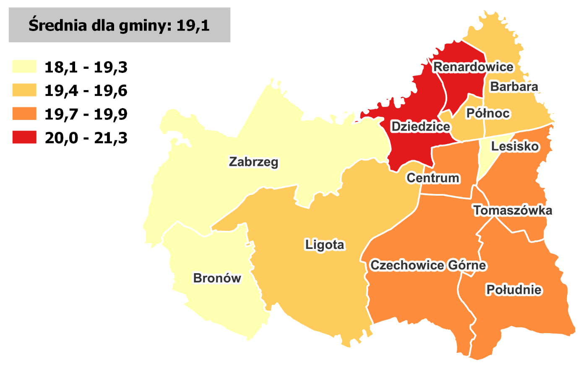Źródło: opracowanie własne.

3.5 Sfera przestrzenno-funkcjonalna
W analizie sfery przestrzenno-funkcjonalnej skupiono się na identyfikacji ograniczeń przestrzennych oraz czynników wpływających na jakość życia mieszkańców w określonych obszarach. W ramach jej oceniono dostępność do usług publicznych, w tym opieki zdrowotnej, terenów rekreacyjnych, infrastruktury komunikacyjnej, rowerowej oraz udziału obszarów biologicznie czynnych. Wszystkie te czynniki odgrywają istotną rolę w określeniu komfortu i jakości życia mieszkańców poszczególnych obszarów gminy.
Pierwszy analizowany wskaźnik to dostępność do punktów usług publicznych. Wskaźnik ten dotyczy liczby instytucji publicznych (np. bibliotek, aptek, placówek pocztowych, banków, instytucji kultury itd.), dostępnych na danym obszarze i prezentowany jest on w przeliczeniu na 1000 mieszkańców.
W Gminie Czechowice-Dziedzice łącznie funkcjonują 44 punkty związane z usługami publicznymi, a największa ich liczba skupiona jest w obszarze Centrum – 11 i Lesisko – 11 Wskaźnik dostępności dla gminy przyjął wartość równą 1,0, a wartości najwyższe dotyczą wspomnianych obszarów Lesisko – 3,7 oraz Centrum – 2,1 de facto ścisłego centrum miasta. Niższy poziom dostępności do usług publicznych niż średnia dla gminy zidentyfikowano w obszarach: Barbara, Czechowice Górne, Dziedzice, Południe, Północ, Renardowice, Tomaszówka.
Tabela 19. Dostępność punktów usług publicznych
Obszar porównawczy | Punkty usług publicznych | Liczba mieszkańców | Dostępność punktów usług publicznych
Osiedle Barbara | 4 | 4 931 | 0,8
Osiedle Centrum | 11 | 5 245 | 2,1
Osiedle Czechowice Górne | 0 | 3 218 | 0,0
Osiedle Dziedzice | 1 | 1 520 | 0,7
Osiedle Lesisko | 11 | 3 011 | 3,7
Osiedle Południe | 4 | 6 182 | 0,6
Osiedle Północ | 1 | 3 555 | 0,3
Osiedle Renardowice | 0 | 3 859 | 0,0
Osiedle Tomaszówka | 0 | 2 088 | 0,0
Sołectwo Bronów | 2 | 1 152 | 1,7
Sołectwo Ligota | 6 | 5 137 | 1,2
Sołectwo Zabrzeg | 4 | 3 403 | 1,2
Gmina | 44 | 43 301 | 1,0
Źródło: opracowanie własne na podstawie danych Urzędu Miejskiego w Czechowicach-Dziedzicach.
Grafika 18. Dostępność punktów usług publicznych
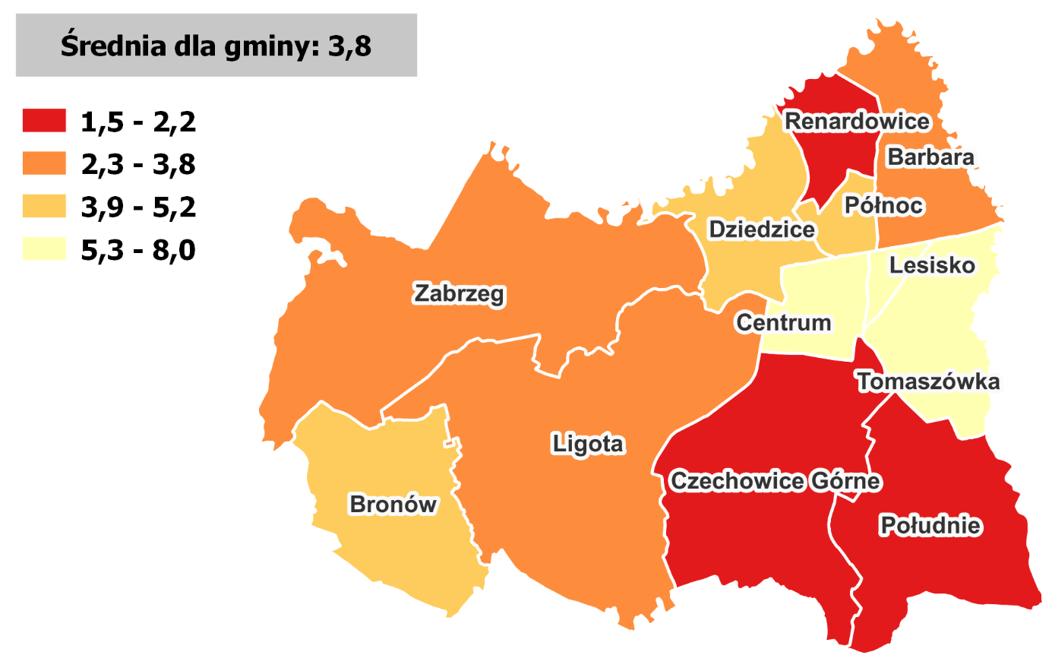Źródło: opracowanie własne.
W sferze przestrzenno-funkcjonalnej przeanalizowano dostępność terenów rekreacyjnych w gminie i wskazanych obszarach porównawczych. Zbadana zmienna odzwierciedla stosunek liczby terenów rekreacyjnych do całkowitej powierzchni obszaru, co ilustruje zagęszczenie terenów tego typu. W analizie tereny rekreacyjne obejmują place sportowe i rekreacyjne, place zabaw oraz miejsca spędzania czasu wolnego na świeżym powietrzu.
Liczba terenów rekreacyjnych w Gminie Czechowice-Dziedzice wynosi 86, a wskaźnik w odniesieniu do powierzchni (km²) przyjmuje wartość 1,29. W wartościach bezwzględnych, najwyższa liczba terenów rekreacyjnych dotyczy obszaru Renardowice – 14. Natomiast analiza wskaźnikowa wykazała, że w odniesieniu do powierzchni, najwyższe ich zagęszczenie dotyczy obszaru Lesisko – 18.58. Sytuację niekorzystną odnotowano w obszarach, w których dostępność ta jest ograniczona: Barbara, Bronów, Czechowice Górne, Dziedzice, Ligota, Południe i Zabrzeg.
Tabela 20. Stosunek terenów rekreacyjnych w powierzchni ogółem
Obszar porównawczy | Liczba terenów rekreacyjnych | Powierzchnia [km²] | Stosunek terenów rekreacyjnych w powierzchni ogółem
Osiedle Barbara | 5 | 4,1 | 1,23
Osiedle Centrum | 10 | 1,9 | 5,28
Osiedle Czechowice Górne | 3 | 9,2 | 0,33
Osiedle Dziedzice | 1 | 3,5 | 0,29
Osiedle Lesisko | 10 | 0,5 | 18,58
Osiedle Południe | 8 | 7,0 | 1,14
Osiedle Północ | 7 | 1,0 | 7,17
Osiedle Renardowice | 14 | 1,9 | 7,22
Osiedle Tomaszówka | 9 | 3,8 | 2,34
Sołectwo Bronów | 5 | 5,7 | 0,88
Sołectwo Ligota | 9 | 14,1 | 0,64
Sołectwo Zabrzeg | 5 | 13,8 | 0,36
Gmina | 86 | 66,5 | 1,29
Źródło: opracowanie własne na podstawie danych Urzędu Miejskiego w Czechowicach-Dziedzicach.
Grafika 19. Dostępność terenów rekreacyjnych
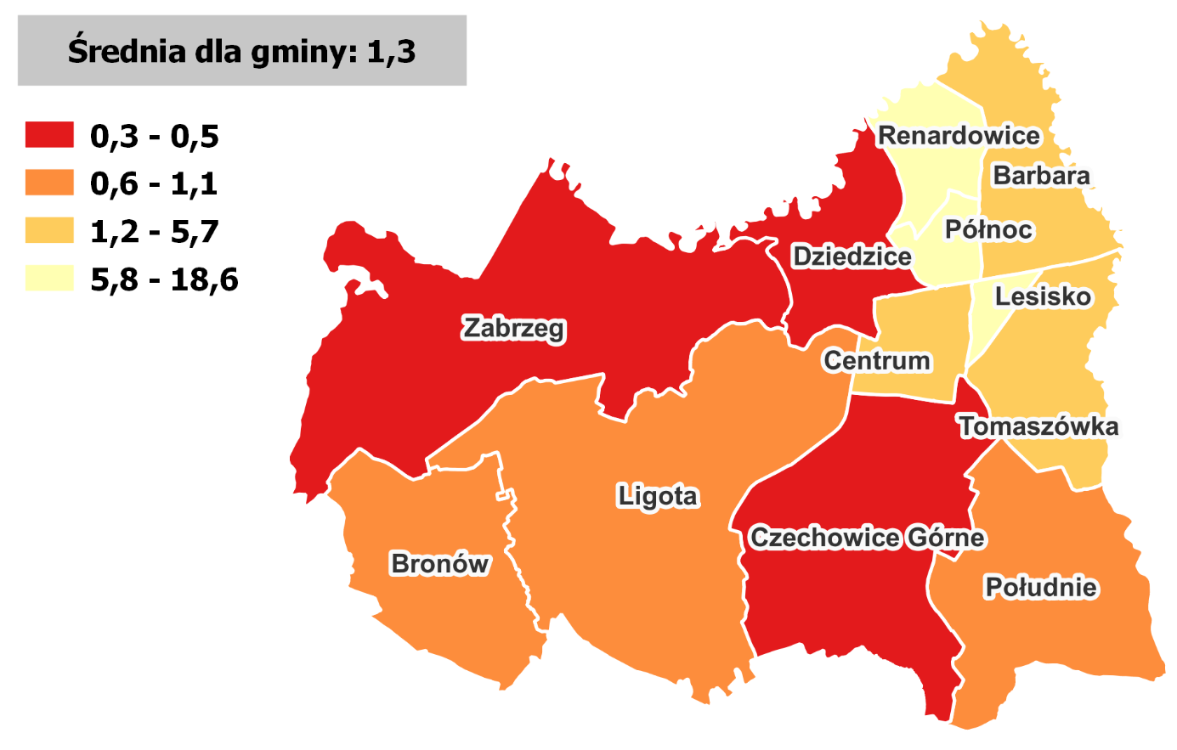
Źródło: opracowanie własne.
Dostępność do infrastruktury komunikacyjnej jest kluczową kwestią dla mieszkańców gminy, ponieważ efektywność i szybkość przemieszczania się z punktu A do punktu B determinują jakość codziennego życia. W ramach analizy przestrzenno-funkcjonalnej oceniono poziom dostępności komunikacyjnej w poszczególnych obszarach gminy. Analizowana zmienna odzwierciedla stosunek liczby przystanków komunikacji publicznej do powierzchni wyznaczonych jednostek.
W całej gminie znajduje się 91 przystanków komunikacji zbiorowej, a wartość wskaźnika dla gminy jest równa 1,37. Niższy niż średnia dla gminy poziom dostępności komunikacyjnej odnotowano w obszarach: Bronów, Czechowice Górne, Ligota, Renardowice i Zabrzeg. Należy zwrócić uwagę, że niższa dostępność infrastruktury komunikacyjnej dotyczy obszarów bardziej peryferyjnych, oddalonych od ścisłego centrum miasta. Niski poziom dostępności może wpływać na wykluczenie transportowe mieszkańców. W szczególności narażeni są na to mieszkańcy, dla których transport zbiorowy stanowi sposób przemieszczania się na co dzień – dzieci i młodzież dojeżdżający do szkoły, osoby starsze czy osoby nieposiadające własnych samochodów.
Tabela 21. Dostępność komunikacyjna w Gminie Czechowice-Dziedzice
Obszar porównawczy | Liczba przystanków | Powierzchnia [km²] | Dostępność komunikacyjna  (l. przystanków/powierzchnia)
Osiedle Barbara | 10 | 4,1 | 2,46
Osiedle Centrum | 5 | 1,9 | 2,64
Osiedle Czechowice Górne | 5 | 9,2 | 0,55
Osiedle Dziedzice | 6 | 3,5 | 1,74
Osiedle Lesisko | 5 | 0,5 | 9,29
Osiedle Południe | 14 | 7,0 | 2,00
Osiedle Północ | 3 | 1,0 | 3,07
Osiedle Renardowice | 1 | 1,9 | 0,52
Osiedle Tomaszówka | 9 | 3,8 | 2,34
Sołectwo Bronów | 6 | 5,7 | 1,06
Sołectwo Ligota | 17 | 14,1 | 1,20
Sołectwo Zabrzeg | 10 | 13,8 | 0,73
Gmina | 91 | 66,5 | 1,37
Źródło: opracowanie własne na podstawie danych Urzędu Miejskiego w Czechowicach-Dziedzicach.
Grafika 20. Poziom dostępności komunikacyjnej
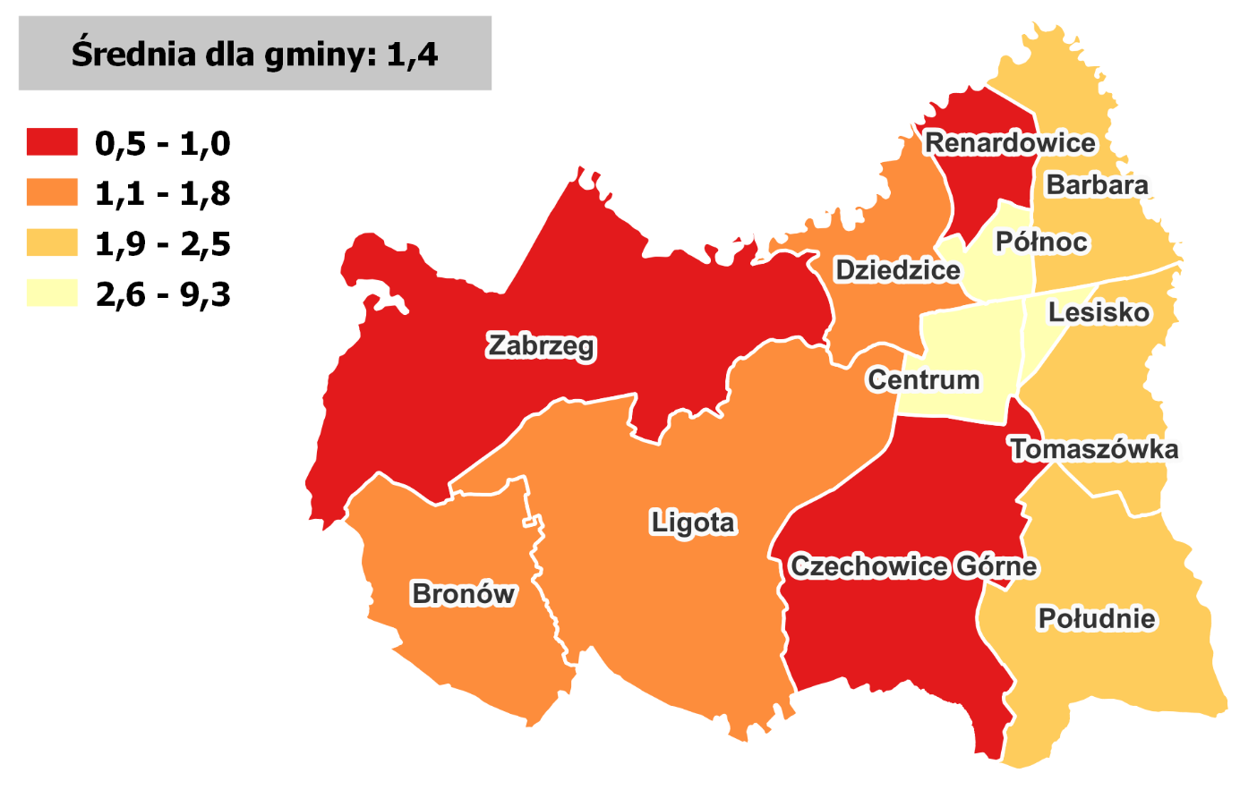Źródło: opracowanie własne.
Kolejnym istotnym czynnikiem, który ma wpływ na jakość życia mieszkańców gminy jest dostęp do placówek świadczących opiekę zdrowotną. W analizie tego zagadnienia oceniono poziom dostępności opieki zdrowotnej w gminie oraz wyodrębnionych obszarach, uwzględniając liczbę placówek opieki zdrowotnej na 1000 mieszkańców.
Łączna liczba podmiotów świadczących usługi zdrowotne (wg. sekcji PKD 86) w gminie wynosi 28, a wskaźnik przyjął wartość równą 0,6. Znaczna część z nich zlokalizowana jest na terenie Centrum
–9 podmiotów i Lesiska – 7 podmiotów, gdzie również wskaźnik jest najwyższy i wynosi kolejno 1,7 i 2,3. Na terenie trzech obszarów nie funkcjonuje podmiot świadczący usługi zdrowotne: Bronów, Renardowice i Zabrzeg, wartość wskaźnika wyniosła tam 0. Wartości niższe niż dla całej gminy dotyczą jeszcze obszarów: Ligota (0,2), Południe (0,3) i Północ (0,3).
Tabela 22. Dostępność opieki zdrowotnej
Obszar porównawczy | Liczba podmiotów opieki zdrowotnej | Liczba mieszkańców | Dostępność opieki zdrowotnej  na 1000 mieszkańców
Osiedle Barbara | 3 | 4 931 | 0,6
Osiedle Centrum | 9 | 5 245 | 1,7
Osiedle Czechowice Górne | 2 | 3 218 | 0,6
Osiedle Dziedzice | 1 | 1 520 | 0,7
Osiedle Lesisko | 7 | 3 011 | 2,3
Osiedle Południe | 2 | 6 182 | 0,3
Osiedle Północ | 1 | 3 555 | 0,3
Osiedle Renardowice | 0 | 3 859 | 0,0
Osiedle Tomaszówka | 2 | 2 088 | 1,0
Sołectwo Bronów | 0 | 1 152 | 0,0
Sołectwo Ligota | 1 | 5 137 | 0,2
Sołectwo Zabrzeg | 0 | 3 403 | 0,0
Gmina | 28 | 43 301 | 0,6
Źródło: opracowanie własne.
Grafika 21. Dostępność do opieki zdrowotnej
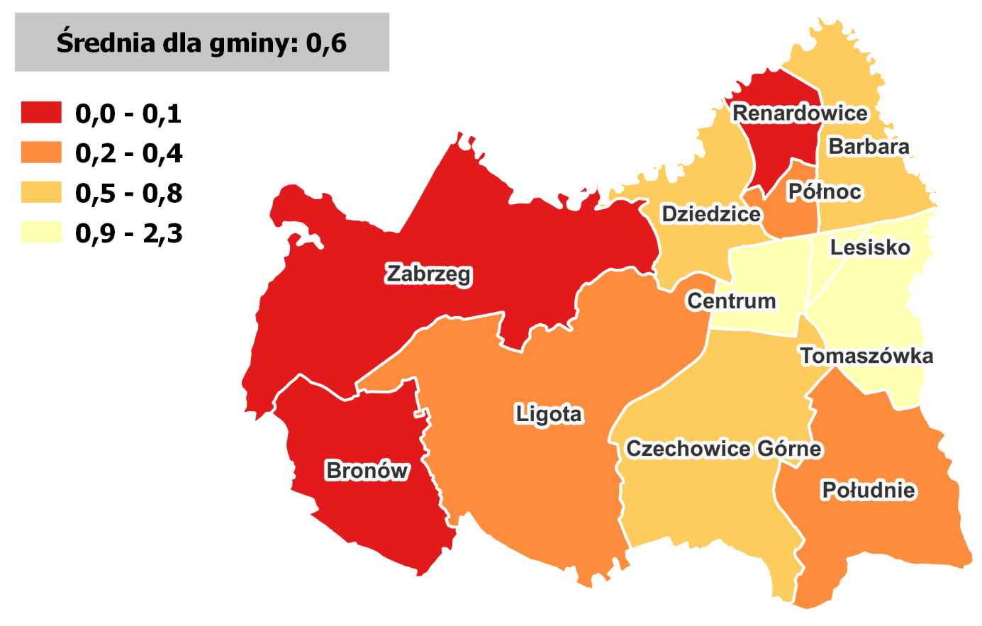
Źródło: opracowanie własne.
Ostatnim aspektem analizy w obszarze przestrzenno-funkcjonalnym jest udział powierzchni biologicznie czynnej w całkowitej powierzchni gminy oraz w poszczególnych jej obszarach. Termin "powierzchnia biologicznie czynna" odnosi się do obszarów niezabudowanych, takich jak łąki, pola uprawne, zakrzewienia i inne. Wysoki udział powierzchni biologicznie czynnej, czyli obszarów niezabudowanych i niezagospodarowanych w inny sposób, stanowi czynnik wpływający korzystnie na jakość życia mieszkańców, sprawiając, że gmina staje się bardziej atrakcyjna pod względem osiedleńczym i rekreacyjnym. Ponadto, pozytywnie wpływa na stan środowiska naturalnego oraz jakość powietrza.
Powierzchnię Gminy Czechowice-Dziedzice w 90,4% stanowi powierzchnia biologicznie czynna. Wyższy jej udział charakteryzuje obszary położone w bardziej peryferyjnej części gminy, oddalone od jej centrum. Natomiast sytuacja niekorzystna w tym zakresie dotyczy obszarów: Barbara, Centrum, Dziedzice, Lesisko, Południe, Północ i Tomaszówka, na co wpływ ma znacznie większa gęstość zabudowy, zurbanizowany charakter części miejskiej i tereny przemysłowe.
Tabela 23 Udział powierzchni biologicznie czynnej w powierzchni ogółem
Obszar porównawczy | Tereny biologicznie czynna [m²] | Powierzchnia [m²] | Udział powierzchni biologicznie czynnej w powierzchni ogółem
Osiedle Barbara | 3 308 962 | 4 063 599 | 81,4%
Osiedle Centrum | 1 507 521 | 1 893 337 | 79,6%
Osiedle Czechowice Górne | 8 499 833 | 9 169 585 | 92,7%
Osiedle Dziedzice | 2 993 387 | 3 454 811 | 86,6%
Osiedle Lesisko | 309 641 | 538 310 | 57,5%
Osiedle Południe | 6 101 000 | 7 016 940 | 86,9%
Osiedle Północ | 672 232 | 976 414 | 68,8%
Osiedle Renardowice | 1 775 016 | 1 938 196 | 91,6%
Osiedle Tomaszówka | 3 080 929 | 3 842 053 | 80,2%
Sołectwo Bronów | 5 484 159 | 5 653 328 | 97,0%
Sołectwo Ligota | 13 595 395 | 14 146 741 | 96,1%
Sołectwo Zabrzeg | 12 775 209 | 13 792 554 | 92,6%
Gmina | 60 103 284 | 66 485 868 | 90,4%
Źródło: opracowanie własne na podstawie danych BDOT.
Grafika 22. Udział powierzchni biologicznie czynnej
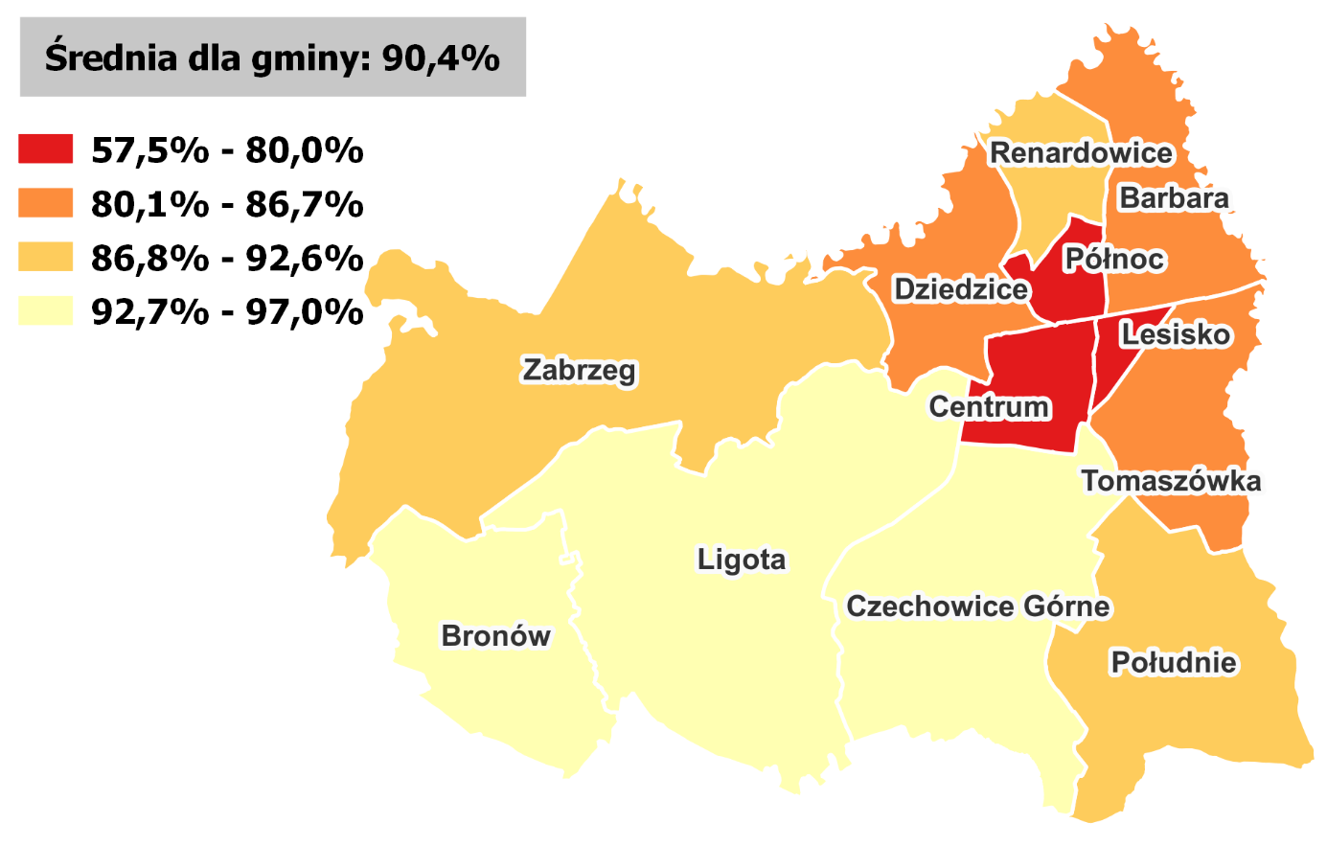
Źródło: opracowanie własne na podstawie danych BDOT.

3.6 Sfera techniczna
W analizie sfery technicznej gminy brano pod uwagę zmienne dotyczące, obiektów zabytkowych i pomników przyrody, budynków publicznych, które wymagają termomodernizacji lub dostosowania do potrzeb osób o szczególnych potrzebach, oraz aspekty związane z dostępem do łącza internetowego na obszarze gminy.
Na terenie gminy łącznie znajduje się 361 obiektów zabytkowych oraz 24 pomniki przyrody. Wskaźnik ich liczby w przeliczeniu na 1 km² powierzchni gminy przyjął wartość równą 5,8. Analizując liczby bezwzględne największa liczba zabytków dotyczy obszaru Lesisko (58 zabytków) i Centrum (52 zabytki), Natomiast największa liczba pomników przyrody zlokalizowana jest na obszarze Ligota (8). Najwyższe wartości wskaźnika dotyczą wspomnianych powyżej obszarów: Lesisko – 109,6 i Centrum – 27,5. Poza powyższymi, wartości wyższe niż średnia dla całej gminy dotyczą jeszcze obszarów: Barbara, Dziedzice, Północ i Tomaszówka.
Ochrona i konserwacja obiektów o wartościach zabytkowych i przyrodniczych wymagają znaczących potrzeb i nakładów finansowych. Zachowanie tych istotnych elementów dziedzictwa kulturowego i środowiskowego ma kluczowe znaczenie dla przyszłych pokoleń, co sprawia, że zaangażowanie społeczności i władz w wspólne działania na rzecz ich ochrony jest niezbędne. Ponadto, wiele z tych obiektów stanowi potencjał rozwojowy dla obszaru, jednak zaniedbania w ochronie i modernizacji przez wiele lat sprawiają, że obszary, na których się znajdują, stają się miejscem koncentracji problemów w sferze technicznej.
Tabela 24. Liczba zabytków i pomników przyrody w Gminie Czechowice-Dziedzice
Obszar porównawczy | powierzchnia [km²] | Liczba zabytków | Liczba pomników przyrody | Liczba zabytków i pomników przyrody | Liczba zabytków i pomników przyrody na km²
Osiedle Barbara | 4,1 | 24 | 0 | 24 | 5,9
Osiedle Centrum | 1,9 | 52 | 0 | 52 | 27,5
Osiedle Czechowice Górne | 9,2 | 47 | 4 | 51 | 5,6
Osiedle Dziedzice | 3,5 | 34 | 3 | 37 | 10,7
Osiedle Lesisko | 0,5 | 58 | 1 | 59 | 109,6
Osiedle Południe | 7,0 | 34 | 5 | 39 | 5,6
Osiedle Północ | 1,0 | 20 | 0 | 20 | 20,5
Osiedle Renardowice | 1,9 | 1 | 0 | 1 | 0,5
Osiedle Tomaszówka | 3,8 | 25 | 0 | 25 | 6,5
Sołectwo Bronów | 5,7 | 14 | 1 | 15 | 2,7
Sołectwo Ligota | 14,1 | 29 | 8 | 37 | 2,6
Sołectwo Zabrzeg | 13,8 | 23 | 2 | 25 | 1,8
Gmina | 66,5 | 361 | 24 | 385 | 5,8
Źródło: opracowanie własne na podstawie danych Urzędu Miejskiego w Czechowicach-Dziedzicach.
Grafika 23. Zabytki i pomniki przyrody
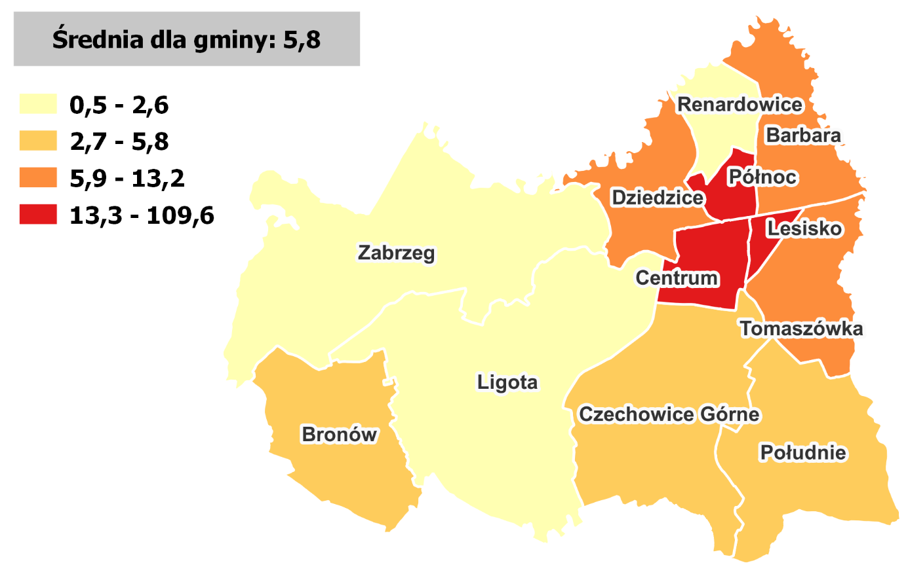Źródło: opracowanie własne.
Analiza kolejnych danych pozwoliła na zbadanie istniejących rozwiązań, które sprzyjają efektywnemu korzystaniu z obiektów użyteczności publicznej. W tym kontekście uwzględniono informacje dotyczące dostosowania obiektów użyteczności publicznej w zakresie energooszczędności oraz do osób ze szczególnymi potrzebami.
Na terenie gminy znajduje się 47 obiektów o charakterze publicznym, z czego 9 wymaga przeprowadzenia prac termomodernizacyjnych. Stanowią one 19,1% ogółu tych budynków. Sytuacja przedstawia się niekorzystnie w obszarach, w których udział tych obiektów jest wyższy niż w gminie: Czechowice Górne, Ligota, Południe, Renardowice, Zabrzeg.

Tabela 25 Udział obiektów publicznych wymagających termomodernizacji
Obszar porównawczy | Liczba obiektów publicznych | Liczba obiektów publicznych wymagających termomodernizacji | Udział obiektów publicznych wymagających termomodernizacji
Osiedle Barbara | 2 | 0 | 0,0%
Osiedle Centrum | 9 | 1 | 11,1%
Osiedle Czechowice Górne | 3 | 1 | 33,3%
Osiedle Dziedzice | 2 | 0 | 0,0%
Osiedle Lesisko | 7 | 1 | 14,3%
Osiedle Południe | 3 | 2 | 66,7%
Osiedle Północ | 1 | 0 | 0,0%
Osiedle Renardowice | 2 | 1 | 50,0%
Osiedle Tomaszówka | 4 | 0 | 0,0%
Sołectwo Bronów | 3 | 0 | 0,0%
Sołectwo Ligota | 7 | 2 | 28,6%
Sołectwo Zabrzeg | 4 | 1 | 25,0%
Gmina | 47 | 9 | 19,1%
Źródło: opracowanie własne na podstawie danych Urzędu Miejskiego w Czechowicach-Dziedzicach.
Grafika 24. Udział obiektów publicznych wymagających termomodernizacji
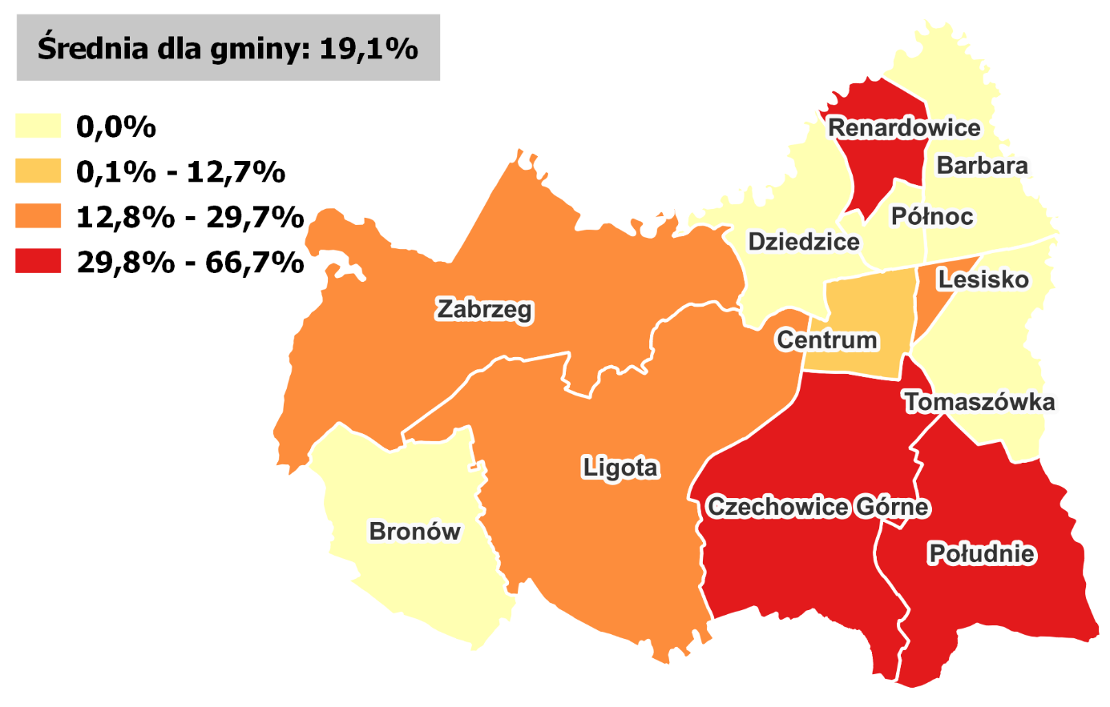
Źródło: opracowanie własne.

Mając na uwadze ustawowe zapisy mówiące o dostępności dla osób ze szczególnymi potrzebami przeanalizowano wskaźnik dotyczący obiektów użyteczności publicznej wymagających dostosowania do grupy tych osób. Wskaźnik przedstawia udział obiektów wymagających dostosowania do osób ze szczególnymi potrzebami w ogólnej liczbie tych obiektów.
Na podstawie danych Urzędu Miejskiego w Czechowicach-Dziedzicach oszacowano, iż 35 obiektów świadczących usługi publiczne wymaga przekształceń pod kątem usunięcia barier architektonicznych i funkcjonalnego przystosowania do osób z niepełnosprawnościami oraz osób starszych. Średnia wartość wskaźnika dla gminy wyniosła 74,5%. Największe potrzeby związane z dostosowaniem budynków do osób ze specjalnymi potrzebami zdiagnozowano na obszarach Barbara, Północ, Renardowice i Tomaszówka, gdzie wszystkie z czterech funkcjonujących punktów usług publicznych wymagają interwencji w tym zakresie, a także w obszarach Centrum i Lesisko, gdzie budynków wymagających interwencji jest w liczbach bezwzględnych najwięcej.
Tabela 26. Udział obiektów wymagających dostosowania do osób ze szczególnymi potrzebami
Obszar porównawczy | Liczba obiektów publicznych | Liczba obiektów wymagających dostosowania do osób ze szczególnymi potrzebami | Udział obiektów wymagających dostosowania do osób  ze szczególnymi potrzebami
Osiedle Barbara | 2 | 2 | 100,0%
Osiedle Centrum | 9 | 6 | 66,7%
Osiedle Czechowice Górne | 3 | 2 | 66,7%
Osiedle Dziedzice | 2 | 1 | 50,0%
Osiedle Lesisko | 7 | 6 | 85,7%
Osiedle Południe | 3 | 2 | 66,7%
Osiedle Północ | 1 | 1 | 100,0%
Osiedle Renardowice | 2 | 2 | 100,0%
Osiedle Tomaszówka | 4 | 4 | 100,0%
Sołectwo Bronów | 3 | 2 | 66,7%
Sołectwo Ligota | 7 | 5 | 71,4%
Osiedle Barbara | 4 | 2 | 50,0%
Gmina | 47 | 35 | 74,5%
Źródło: opracowanie własne na podstawie danych Urzędu Miejskiego w Czechowicach-Dziedzicach.
Grafika 25. Udział obiektów wymagających dostosowania do osób ze szczególnymi potrzebami
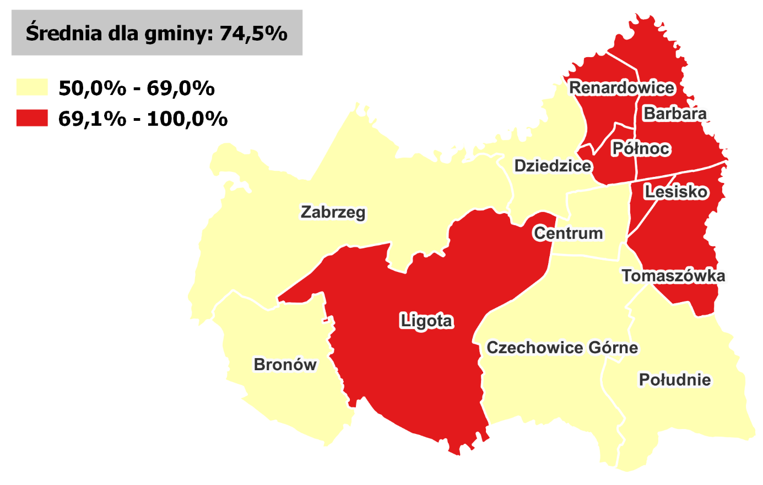
Źródło: opracowanie własne.
Ostatnim aspektem badanym w sferze technicznej jest dostępność Internetu szerokopasmowego. Wysoki poziom dostępności tego powszechnego medium może istotnie poprawić jakość życia mieszkańców poprzez dostęp do różnorodnych usług, takich jak teleopieka, nauczanie zdalne czy inteligentne rozwiązania domowej automatyki. Dzięki temu ludzie mogą korzystać z zaawansowanych technologii, które ułatwiają codzienne funkcjonowanie i zwiększają komfort życia
Średni poziom dostępu do łącza internetowego na terenie całej gminy wynosi 94,5%. Niekorzystną sytuacje w tym zakresie, czyli niższy poziom dostępności Internetu stacjonarnego odnotowano w obszarach: Bronów (93,9%), Czechowice Górne (94%), Ligota (93,7%), Południe (90,5%) oraz Tomaszówka (84,9%).
Tabela 27. Dostępność Internetu stacjonarnego w Gminie Czechowice-Dziedzice
Obszar porównawczy | Adresy referencyjne | Czarne plamy | Penetracja budynkowa Internetem stacjonarnym  o przepustowości co najmniej 30 mb/s
Osiedle Barbara | 648 | 632 | 97,5%
Osiedle Centrum | 779 | 765 | 98,2%
Osiedle Czechowice Górne | 919 | 864 | 94,0%
Osiedle Dziedzice | 393 | 378 | 96,2%
Osiedle Lesisko | 264 | 255 | 96,6%
Osiedle Południe | 1 658 | 1 501 | 90,5%
Osiedle Północ | 426 | 415 | 97,4%
Osiedle Renardowice | 519 | 513 | 98,8%
Osiedle Tomaszówka | 425 | 361 | 84,9%
Sołectwo Bronów | 293 | 275 | 93,9%
Sołectwo Ligota | 1 405 | 1 317 | 93,7%
Sołectwo Zabrzeg | 976 | 951 | 97,4%
Gmina | 8 705 | 8 227 | 94,5%
Źródło: opracowanie własne na podstawie danych mapbook.gov.pl
Grafika 26. Dostępność do łącza Internetu stacjonarnego
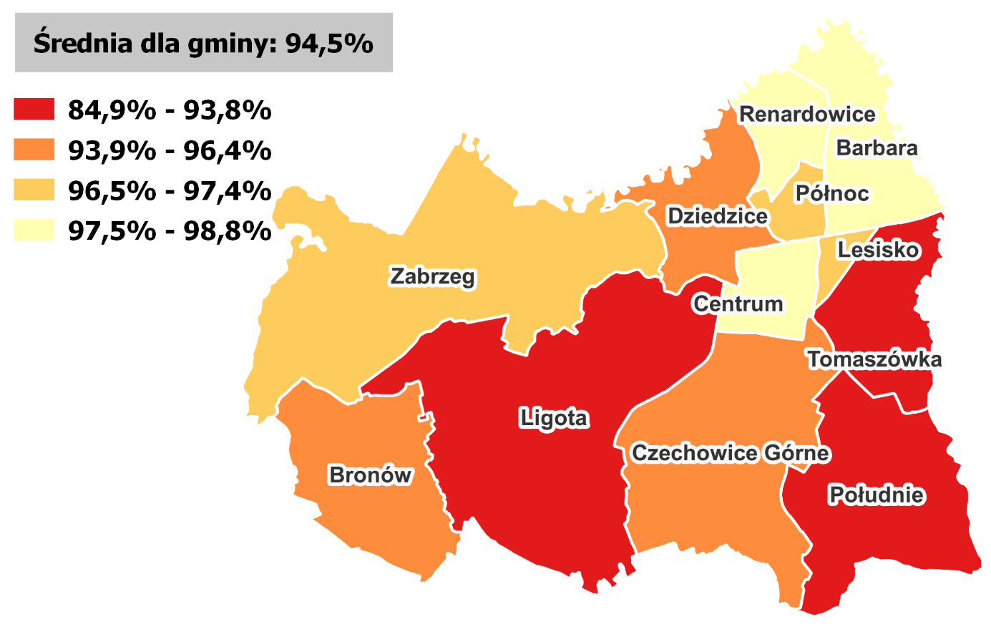
Źródło: opracowanie własne.

3.7 Podsumowanie
Powyższa analiza czynników problemowych i negatywnych zjawisk, pozwoliła zlokalizować obszar zdegradowany w Gminie Czechowice-Dziedzice, a w konsekwencji wyznaczyć obszar rewitalizacji. Zgodnie z zapisami ustawy o rewitalizacji, obszar uznawany za zdegradowany to taki, który znajduje się w stanie kryzysowym z powodu koncentracji negatywnych zjawisk społecznych oraz w przypadku wystąpienia co najmniej jednego z następujących negatywnych zjawisk: gospodarczych, środowiskowych, przestrzennych lub technicznych.

Podsumowanie analizy – sfera społeczna
Zgodnie z obowiązującą definicją rewitalizacji zawartej w ustawie o rewitalizacji, kluczowymi kryteriami określenia obszaru zdegradowanego są te, które odzwierciedlają stopień i skale występowania niekorzystnych zjawisk społecznych W przeprowadzonej analizie skoncentrowano się łącznie na 11 kryteriach, które dotyczą czynników związanych z sytuacją demograficzną, ubóstwem, bezpieczeństwem publicznym, sytuacją na rynku pracy, kapitałem społecznym i aktywności mieszkańców.
Analiza wyżej wymienionych czynników społecznych, które determinują konieczność podjęcia działań rewitalizacyjnych wykazała, że obszarami ponadprzeciętnie wyróżniającym się natężeniem problemów społecznych (zobrazowanych wysoką wartością wskaźnika syntetycznego analizowanych danych, wykraczającym daleko poza średnią wartość dla całej gminy), przy jednoczesnym występowaniu potencjalnych zagrożeń ich nasilenia i rozprzestrzenienia na dalsze części gminy są obszary:
- Barbara,
- Centrum
- Dziedzice,
- Lesisko,
- Północ,
- Tomaszówka.
Poniżej zaprezentowano zbiorczo wartości analizowanych wskaźników w sferze społecznej oraz ich wartości zestandaryzowane, na podstawie których obliczono wartość syntetycznego wskaźnika degradacji dla poszczególnych obszarów i całej gminy.
Tabela 28. Podsumowanie analizy obszarów – sfera społeczna – wartości wskaźników
Obszar porównawczy | Saldo migracji  na 1000 mieszkańców | Liczba osób bezrobotnych  na 1000 mieszkańców | Liczba osób długotrwale bezrobotnych  na 1000 mieszkańców | Liczba zdarzeń drogowych  na 1000 mieszkańców | Liczba klientów pomocy społecznej  na 1000 mieszkańców | Pomoc społeczna z tytułu ubóstwa na 1000 mieszkańców | Korzystający z dodatku mieszkaniowego na 1000 mieszkańców | Liczba korzystających z pomocy społecznej z powodu alkoholizmu na 1000 mieszkańców | Liczba osób pobierających świadczenia ze względu na niepełnosprawność na 1000 mieszkańców | Liczba organizacji pozarządowych na 1000 mieszkańców | Czytelnicy bibliotek na 1000 mieszkańców
Osiedle Barbara | 9,1 | 17,8 | 7,3 | 7,7 | 26,0 | 5,7 | 9,1 | 235,7 | 7,5 | 0,4 | 170,8
Osiedle Centrum | 13,0 | 19,4 | 8,0 | 14,7 | 24,4 | 7,1 | 20,6 | 8,0 | 13,0 | 0,2 | 218,7
Osiedle Czechowice Górne | 25,8 | 10,9 | 5,0 | 8,4 | 9,9 | 4,0 | 0,0 | 4,4 | 2,2 | 0,0 | 227,8
Osiedle Dziedzice | 17,1 | 15,1 | 6,6 | 17,1 | 34,2 | 17,1 | 2,0 | 286,2 | 13,8 | 0,0 | 234,2
Osiedle Lesisko | 18,3 | 29,6 | 13,9 | 7,3 | 39,2 | 12,6 | 28,9 | 15,3 | 16,9 | 0,7 | 174,7
Osiedle Południe | 20,5 | 11,0 | 4,5 | 9,7 | 11,3 | 3,2 | 3,1 | 1,6 | 4,5 | 0,0 | 137,7
Osiedle Północ | 5,1 | 14,6 | 8,7 | 3,9 | 23,3 | 4,2 | 12,1 | 0,6 | 7,6 | 0,3 | 209,6
Osiedle Renardowice | 10,9 | 10,1 | 4,4 | 3,4 | 10,9 | 1,8 | 19,4 | 2,1 | 2,6 | 0,3 | 188,6
Osiedle Tomaszówka | 14,8 | 19,6 | 9,1 | 5,7 | 45,5 | 10,5 | 11,0 | 215,0 | 13,4 | 3,4 | 244,3
Sołectwo Bronów | 32,1 | 15,6 | 7,8 | 0,0 | 13,0 | 0,0 | 0,0 | 0,0 | 2,6 | 0,9 | 474,8
Sołectwo Ligota | 30,8 | 12,7 | 6,0 | 0,0 | 14,8 | 4,9 | 0,8 | 0,0 | 4,1 | 0,4 | 293,6
Sołectwo Zabrzeg | 18,5 | 10,0 | 5,3 | 0,0 | 25,0 | 11,8 | 0,0 | 0,6 | 5,0 | 0,9 | 179,3
Gmina Czechowice-Dziedzice | 17,4 | 15,1 | 6,9 | 6,7 | 21,3 | 6,3 | 9,4 | 50,1 | 7,3 | 0,5 | 210,2
Źródło: opracowanie własne.
Tabela 29. Podsumowanie analizy obszarów – sfera społeczna – wartości zestandaryzowane
Obszar porównawczy | Saldo migracji na 1000 mieszkańców | Liczba osób bezrobotnych na 1000 mieszkańców | Liczba osób długotrwale bezrobotnych na 1000 mieszkańców | Liczba zdarzeń drogowych na 1000 mieszkańców | Liczba klientów pomocy społecznej  na 1000 mieszkańców | Pomoc społeczna z tytułu ubóstwa  na 1000 mieszkańców | Korzystający  z dodatku mieszkaniowego na 1000 mieszkańców | Liczba korzystających z pomocy społecznej  z powodu alkoholizmu  na 1000 mieszkańców | Liczba osób pobierających świadczenia  ze względu na niepełnosprawność na 1000 mieszkańców | Liczba organizacji pozarządowych na 1000 mieszkańców | Czytelnicy bibliotek na 1000 mieszkańców | Syntetyczny wskaźnik degradacji
Osiedle Barbara | 1,07 | 0,41 | 0,03 | 0,22 | 0,24 | -0,24 | 0,02 | 1,55 | -0,05 | 0,22 | 0,67 | 4,1
Osiedle Centrum | 0,60 | 0,70 | 0,29 | 1,47 | 0,11 | 0,03 | 1,20 | -0,51 | 1,00 | 0,45 | 0,12 | 5,5
Osiedle Czechowice Górne | -0,94 | -0,83 | -0,85 | 0,34 | -1,12 | -0,57 | -0,91 | -0,54 | -1,08 | 0,66 | 0,02 | -5,8
Osiedle Dziedzice | 0,11 | -0,07 | -0,24 | 1,91 | 0,94 | 2,02 | -0,71 | 2,01 | 1,17 | 0,66 | -0,05 | 7,7
Osiedle Lesisko | -0,03 | 2,50 | 2,53 | 0,15 | 1,36 | 1,13 | 2,05 | -0,44 | 1,77 | -0,06 | 0,63 | 11,6
Osiedle Południe | -0,31 | -0,81 | -1,01 | 0,58 | -1,00 | -0,73 | -0,60 | -0,56 | -0,62 | 0,66 | 1,05 | -3,4
Osiedle Północ | 1,55 | -0,16 | 0,56 | -0,46 | 0,02 | -0,53 | 0,33 | -0,57 | -0,03 | 0,36 | 0,23 | 1,3
Osiedle Renardowice | 0,85 | -0,97 | -1,06 | -0,56 | -1,04 | -1,01 | 1,08 | -0,56 | -1,00 | 0,38 | 0,47 | -3,4
Osiedle Tomaszówka | 0,38 | 0,73 | 0,70 | -0,13 | 1,90 | 0,72 | 0,22 | 1,36 | 1,09 | -2,99 | -0,17 | 3,8
Sołectwo Bronów | -1,70 | 0,01 | 0,22 | -1,17 | -0,86 | -1,37 | -0,91 | -0,58 | -1,00 | -0,28 | -2,81 | -10,4
Sołectwo Ligota | -1,53 | -0,52 | -0,45 | -1,17 | -0,71 | -0,40 | -0,83 | -0,58 | -0,71 | 0,24 | -0,73 | -7,4
Sołectwo Zabrzeg | -0,06 | -0,99 | -0,73 | -1,17 | 0,16 | 0,96 | -0,91 | -0,57 | -0,53 | -0,30 | 0,57 | -3,6
Źródło: opracowanie własne.

Grafika 27 Syntetyczny wskaźnik degradacji w sferze społecznej
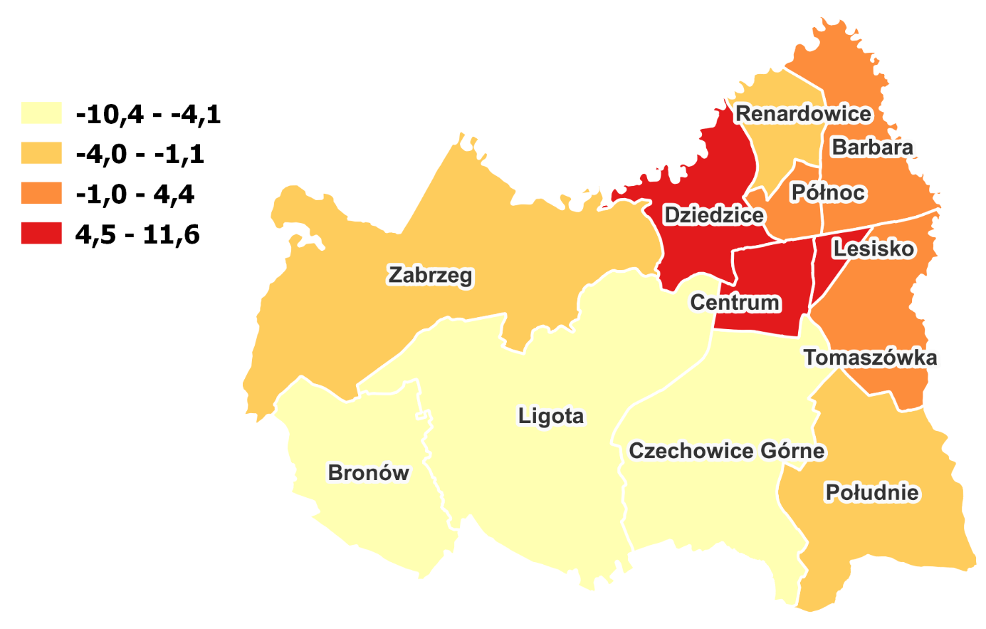
Źródło: opracowanie własne.

Podsumowanie analizy – sfera pozaspołeczna
Dodatkowym kryterium branym pod uwagę przy wyznaczaniu obszaru zdegradowanego były wyniki w pozostałych analizowanych sferach: gospodarczej, środowiskowej, przestrzenno-funkcjonalnej i technicznej. Analizowane wskaźniki zestawiono łącznie i wyprowadzono indeks degradacji obszaru, który wskazał liczne deficyty również w obszarach, w których zdiagnozowano natężenie negatywnych zjawisk społecznych (Barbara, Centrum, Dziedzice, Lesisko, Północ, Tomaszówka). Poniżej przedstawiono zmienne związane z każdą z tych sfer.

Tabela 30. Podsumowanie analizy obszarów - sfera pozaspołeczna – wartości wskaźników
Obszar porównawczy | Liczba podmiotów gospodarczych na 1000 mieszkańców | Różnica pomiędzy nowo zarejestrowanymi a wyrejestrowanymi podmiotami gospodarczymi na 1000 mieszkańców | Liczba działek  na których zidentyfikowano wyroby azbestowe / km² | Udział budynków mieszkalnych znajdujących się w strefie zagrożenia hałasem drogowym  i kolejowym | Średnie roczne stężenie PM2.5 | Dostępność punktów usług publicznych | Stosunek terenów rekreacyjnych w powierzchni ogółem | Dostępność komunikacyjna | Dostępność opieki zdrowotnej na 1000 mieszkańców | Udział powierzchni biologicznie czynnej w powierzchni ogółem | Liczba zabytków i pomników przyrody na km² | Udział obiektów publicznych wymagających termomodernizacji | Udział obiektów wymagających dostosowania do osób ze szczególnymi potrzebami | Penetracja budynkowa Internetem stacjonarnym o przepustowości co najmniej 30 mb/s | Liczba zdiagnozowanych problemów
Osiedle Barbara | 54,6 | -1,01 | 0,2 | 18,1% | 19,4 | 3,4 | 1,23 | 2,46 | 0,61 | 81,4% | 5,91 | 0,0% | 100,0% | 97,5% | 10
Osiedle Centrum | 102,2 | 0,95 | 0,0 | 14,7% | 19,9 | 6,9 | 5,28 | 2,64 | 1,72 | 79,6% | 27,46 | 11,1% | 66,7% | 98,2% | 4
Osiedle Czechowice Górne | 67,7 | 0,93 | 0,5 | 3,1% | 19,8 | 2,2 | 0,33 | 0,55 | 0,62 | 92,7% | 5,56 | 33,3% | 66,7% | 94,0% | 8
Osiedle Dziedzice | 77,6 | 0,66 | 0,6 | 35,9% | 20,7 | 4,6 | 0,29 | 1,74 | 0,66 | 86,6% | 10,71 | 0,0% | 50,0% | 96,2% | 6
Osiedle Lesisko | 63,8 | -2,32 | 0,0 | 3,9% | 19,3 | 8,0 | 18,58 | 9,29 | 2,32 | 57,5% | 109,60 | 14,3% | 85,7% | 96,6% | 6
Osiedle Południe | 77,3 | 0,97 | 0,3 | 11,7% | 19,9 | 1,5 | 1,14 | 2,00 | 0,32 | 86,9% | 5,56 | 66,7% | 66,7% | 90,5% | 8
Osiedle Północ | 62,2 | -1,41 | 2,0 | 5,9% | 19,6 | 4,5 | 7,17 | 3,07 | 0,28 | 68,8% | 20,48 | 0,0% | 100,0% | 97,4% | 8
Osiedle Renardowice | 46,6 | -0,52 | 1,0 | 7,2% | 21,3 | 1,6 | 7,22 | 0,52 | 0,00 | 91,6% | 0,52 | 50,0% | 100,0% | 98,8% | 9
Osiedle Tomaszówka | 63,2 | -1,44 | 0,0 | 18,7% | 19,7 | 7,7 | 2,34 | 2,34 | 0,96 | 80,2% | 6,51 | 0,0% | 100,0% | 84,9% | 8
Sołectwo Bronów | 45,1 | -3,47 | 0,2 | 0,0% | 18,1 | 4,3 | 0,88 | 1,06 | 0,00 | 97,0% | 2,65 | 0,0% | 66,7% | 93,9% | 6
Sołectwo Ligota | 52,0 | -1,36 | 0,2 | 0,0% | 19,4 | 2,3 | 0,64 | 1,20 | 0,19 | 96,1% | 2,62 | 28,6% | 71,4% | 93,7% | 9
Sołectwo Zabrzeg | 67,9 | 1,18 | 0,1 | 7,1% | 18,1 | 2,9 | 0,36 | 0,73 | 0,00 | 92,6% | 1,81 | 25,0% | 50,0% | 97,4% | 5
Gmina Czechowice-Dziedzice | 66,8 | -0,32 | 0,3 | 9,3% | 19,1 | 3,8 | 1,29 | 1,37 | 0,65 | 90,4% | 5,79 | 19,1% | 74,5% | 94,5%
Źródło: opracowanie własne.

4. Wyznaczenie obszaru zdegradowanego
Rewitalizacja to proces mający na celu przywrócenie obszaru zdegradowanego do stabilności poprzez kompleksowe działania, które obejmują zintegrowane inicjatywy dotyczące społeczności lokalnej, przestrzeni i gospodarki. Te działania są prowadzone w określonym obszarze, opartym na programie rewitalizacji, który jest opracowany przy współpracy z interesariuszami rewitalizacji. Koncentrują się one głównie na aspektach społecznych, ale uwzględniają również czynniki gospodarcze, środowiskowe, przestrzenno-funkcjonalne i techniczne. Kluczowym elementem tego procesu jest wykorzystanie potencjału i warunków charakteryzujących obszar przeznaczony do rewitalizacji. Skuteczna realizacja działań rewitalizacyjnych jest możliwa tylko poprzez odpowiednie ich zaplanowanie. Istotne jest dokładne określenie obszaru zdegradowanego oraz obszaru objętego procesem rewitalizacji. Pełna diagnoza i analiza w każdej z wymienionych sfer mają na celu właśnie ustalenie tych obszarów.
Zgodnie z zapisami ustawy o rewitalizacji z dnia 9 października 2015 r. i art. 9. ust. 1., obszar gminy znajdujący się w stanie kryzysowym z powodu koncentracji negatywnych zjawisk społecznych, w szczególności bezrobocia, ubóstwa, przestępczości, wysokiej liczby mieszkańców będących osobami ze szczególnymi potrzebami, o których mowa w ustawie z dnia 19 lipca 2019 r. o zapewnianiu dostępności osobom ze szczególnymi potrzebami (Dz.U. z 2020 r. poz. 1062), niskiego poziomu edukacji lub kapitału społecznego, a także niewystarczającego poziomu uczestnictwa w życiu publicznym i kulturalnym, można wyznaczyć jako obszar zdegradowany w przypadku występowania na nim ponadto co najmniej jednego z następujących negatywnych zjawisk:
- gospodarczych, w szczególności niskiego stopnia przedsiębiorczości;
- środowiskowych, w szczególności przekroczenia standardów jakości środowiska, obecności odpadów stwarzających zagrożenie dla życia, zdrowia ludzi lub stanu środowiska;
- przestrzenno-funkcjonalnych, w szczególności niewystarczającego wyposażenia w infrastrukturę techniczną i społeczną lub jej złego stanu technicznego, braku dostępu do podstawowych usług lub ich niskiej jakości, niedostosowania rozwiązań urbanistycznych do zmieniających się funkcji obszaru, niedostosowania infrastruktury do potrzeb osób ze szczególnymi potrzebami, o których mowa w ustawie z dnia 19 lipca 2019 r. o zapewnianiu dostępności osobom ze szczególnymi potrzebami , niskiego poziomu obsługi komunikacyjnej, niedoboru lub niskiej jakości terenów publicznych;
- technicznych, w szczególności degradacji stanu technicznego obiektów budowlanych, w tym o przeznaczeniu mieszkaniowym oraz niefunkcjonowaniu rozwiązań technicznych umożliwiających efektywne korzystanie z obiektów budowlanych, w szczególności w zakresie energooszczędności, ochrony środowiska i zapewniania dostępności osobom ze szczególnymi potrzebami, o których mowa w ustawie z dnia 19 lipca 2019 r. o zapewnianiu dostępności osobom ze szczególnymi potrzebami.

W Gminie Czechowice-Dziedzice, obszarami w których odnotowano natężenie negatywnych zjawisk społecznych są obszary, dla których syntetyczny wskaźnik degradacji społecznej przyjął najwyższą wartość:

- Barbara (4,1),
- Centrum (5,5),
- Dziedzice (7,7),
- Lesisko (11,6),
- Północ (1,3),
- Tomaszówka (3,8).

Ponadto odnotowano tam niekorzystną sytuację w pozostałych sferach.

 | OBSZAR: BARBARA
Zdiagnozowane problemy w sferze:  społecznej |  | Zdiagnozowane problemy w sferach:  gospodarczej, środowiskowej, przestrzenno-funkcjonalnej i technicznej
- niekorzystne tendencje migracyjne mieszkańców,  - wysoki odsetek osób bezrobotnych, w tym długotrwale bezrobotnych,  - wysoki odsetek mieszkańców korzystających ze świadczeń pomocy społecznej,  - wysoki odsetek mieszkańców ze szczególnymi potrzebami,  - wysoki wskaźnik osób z problemem uzależnień (alkoholizm),  - niekorzystny wskaźnik bezpieczeństwa publicznego (liczba zdarzeń drogowych),  - niski pozom kapitału społecznego,  - niski poziom uczestnictwa w życiu kulturalnym. |  | - niski poziom przedsiębiorczości,  - niekorzystne tendencje związane z rozwojem gospodarczym obszaru,  - wysoki udział budynków mieszkalnych znajdujących się w strefie zagrożenia hałasem komunikacyjnym,  - wysoki poziom zanieczyszczeń powietrza (wysokie stężenie PM2.5),  - niższy niż w gminie poziom dostępności do usług publicznych, terenów rekreacyjnych i opieki zdrowotnej,  - stosunkowo niski udział powierzchni biologicznie czynnej w ogólnej powierzchni obszaru,  - liczne obiekty zabytkowe i pomniki przyrody, które wymagają ciągłej opieki konserwatorskiej i nakładów finansowych gminy,  - konieczność dostosowania obiektów publicznych do osób ze szczególnymi potrzebami.
Syntetyczny wskaźnik degradacji w sferze społecznej |  | Liczba problemów występujących w sferach pozaspołecznych
4,1 |  | 10

 | OBSZAR: CENTRUM
Zdiagnozowane problemy w sferze:  społecznej |  | Zdiagnozowane problemy w sferach:  gospodarczej, środowiskowej, przestrzenno-funkcjonalnej i technicznej
- niekorzystne tendencje migracyjne mieszkańców,  - wysoki odsetek osób bezrobotnych, w tym długotrwale bezrobotnych,  - wysoki odsetek mieszkańców korzystających ze świadczeń pomocy społecznej,  - wysoki odsetek korzystających ze wsparcia z powodu ubóstwa,  - wysoki odsetek mieszkańców korzystających z dodatku mieszkaniowego,  - wysoki odsetek mieszkańców ze szczególnymi potrzebami,  - niekorzystny wskaźnik bezpieczeństwa publicznego (liczba zdarzeń drogowych),  - niski poziom kapitału społecznego. |  | - wysoki udział budynków mieszkalnych znajdujących się w strefie zagrożenia hałasem komunikacyjnym,  - wysoki poziom zanieczyszczeń powietrza (wysokie stężenie PM2.5),  - stosunkowo niski udział powierzchni biologicznie czynnej w ogólnej powierzchni obszaru,  - liczne obiekty zabytkowe i pomniki przyrody, które wymagają ciągłej opieki konserwatorskiej i nakładów finansowych gminy.
Syntetyczny wskaźnik degradacji w sferze społecznej |  | Liczba problemów występujących w sferach pozaspołecznych
5,5 |  | 4

 | OBSZAR: DZIEDZICE
Zdiagnozowane problemy w sferze:  społecznej |  | Zdiagnozowane problemy w sferach:  gospodarczej, środowiskowej, przestrzenno-funkcjonalnej i technicznej
- niekorzystne tendencje migracyjne mieszkańców,  - wysoki odsetek osób bezrobotnych,  - wysoki odsetek mieszkańców korzystających ze świadczeń pomocy społecznej,  - wysoki odsetek korzystających ze wsparcia z powodu ubóstwa,  - wysoki odsetek mieszkańców ze szczególnymi potrzebami,  - wysoki wskaźnik osób z problemem uzależnień (alkoholizm),  - niekorzystny wskaźnik bezpieczeństwa publicznego (liczba zdarzeń drogowych),  - niski poziom kapitału społecznego. |  | - niski poziom przedsiębiorczości,  - wysoki udział budynków mieszkalnych znajdujących się w strefie zagrożenia hałasem komunikacyjnym,  - wysoki poziom zanieczyszczeń powietrza (wysokie stężenie PM2.5),  - niższy niż w gminie poziom dostępności do opieki zdrowotnej,  - stosunkowo niski udział powierzchni biologicznie czynnej w ogólnej powierzchni obszaru,  - liczne obiekty zabytkowe i pomniki przyrody, które wymagają ciągłej opieki konserwatorskiej i nakładów finansowych gminy.
Syntetyczny wskaźnik degradacji w sferze społecznej |  | Liczba problemów występujących w sferach pozaspołecznych
7,7 |  | 6

 | OBSZAR: LESISKO
Zdiagnozowane problemy w sferze:  społecznej |  | Zdiagnozowane problemy w sferach:  gospodarczej, środowiskowej, przestrzenno-funkcjonalnej i technicznej
- najwyższy w gminie odsetek osób bezrobotnych i długotrwale bezrobotnych,  - wysoki odsetek mieszkańców korzystających ze świadczeń pomocy społecznej,  - wysoki odsetek korzystających ze wsparcia z powodu ubóstwa,  - wysoki odsetek mieszkańców korzystających z dodatku mieszkaniowego,  - wysoki odsetek mieszkańców ze szczególnymi potrzebami,  - niekorzystny wskaźnik bezpieczeństwa publicznego (liczba zdarzeń drogowych),  - niski poziom uczestnictwa w życiu kulturalnym. |  | - niski poziom przedsiębiorczości,  - niekorzystne tendencje związane z rozwojem gospodarczym obszaru,  - wysoki poziom zanieczyszczeń powietrza (wysokie stężenie PM2.5),  - stosunkowo niski udział powierzchni biologicznie czynnej w ogólnej powierzchni obszaru,  - liczne obiekty zabytkowe i pomniki przyrody, które wymagają ciągłej opieki konserwatorskiej i nakładów finansowych gminy,  - konieczność dostosowania obiektów publicznych do osób ze szczególnymi potrzebami.
Syntetyczny wskaźnik degradacji w sferze społecznej |  | Liczba problemów występujących w sferach pozaspołecznych
11,6 |  | 6

 | OBSZAR: OBSZAR: PÓŁNOC
Zdiagnozowane problemy w sferze:  społecznej |  | Zdiagnozowane problemy w sferach:  gospodarczej, środowiskowej, przestrzenno-funkcjonalnej i technicznej
- niekorzystne tendencje migracyjne mieszkańców,  - wysoki odsetek osób długotrwale bezrobotnych,  - wysoki odsetek mieszkańców korzystających ze świadczeń pomocy społecznej,  - wysoki odsetek mieszkańców korzystających z dodatku mieszkaniowego,  - wysoki odsetek mieszkańców ze szczególnymi potrzebami,  - niski poziom kapitału społecznego,  - niski poziom uczestnictwa w życiu kulturalnym. |  | - niski poziom przedsiębiorczości,  - niekorzystne tendencje związane z rozwojem gospodarczym obszaru,  - występowanie niebezpiecznych wyrobów azbestowych,  - wysoki poziom zanieczyszczeń powietrza (wysokie stężenie PM2.5),  - niższy niż w gminie poziom dostępności do opieki zdrowotnej,  - stosunkowo niski udział powierzchni biologicznie czynnej w ogólnej powierzchni obszaru,  - liczne obiekty zabytkowe i pomniki przyrody, które wymagają ciągłej opieki konserwatorskiej i nakładów finansowych gminy,  - konieczność dostosowania obiektów publicznych do osób ze szczególnymi potrzebami.
Syntetyczny wskaźnik degradacji w sferze społecznej |  | Liczba problemów występujących w sferach pozaspołecznych
1,3 |  | 8

 | OBSZAR: TOMASZÓWKA
Zdiagnozowane problemy w sferze:  społecznej |  | Zdiagnozowane problemy w sferach:  gospodarczej, środowiskowej, przestrzenno-funkcjonalnej i technicznej
- niekorzystne tendencje migracyjne mieszkańców,  - wysoki odsetek osób bezrobotnych, w tym długotrwale bezrobotnych,  - wysoki odsetek mieszkańców korzystających ze świadczeń pomocy społecznej,  - wysoki odsetek korzystających ze wsparcia z powodu ubóstwa,  - wysoki odsetek mieszkańców korzystających z dodatku mieszkaniowego,  - wysoki odsetek mieszkańców ze szczególnymi potrzebami,  - wysoki wskaźnik osób z problemem uzależnień (alkoholizm). |  | - niski poziom przedsiębiorczości,  - niekorzystne tendencje związane z rozwojem gospodarczym obszaru,  - wysoki udział budynków mieszkalnych znajdujących się w strefie zagrożenia hałasem komunikacyjnym,  - wysoki poziom zanieczyszczeń powietrza (wysokie stężenie PM2.5),  - stosunkowo niski udział powierzchni biologicznie czynnej w ogólnej powierzchni obszaru,  - liczne obiekty zabytkowe i pomniki przyrody, które wymagają ciągłej opieki konserwatorskiej i nakładów finansowych gminy,  - konieczność dostosowania obiektów publicznych do osób ze szczególnymi potrzebami,  - niska dostępność łącza internetowego.
Syntetyczny wskaźnik degradacji w sferze społecznej |  | Liczba problemów występujących w sferach pozaspołecznych
3,8 |  | 8

Z uwagi na natężenie negatywnych zjawisk o charakterze społecznym, a także występującej niekorzystnej sytuacji w pozostałych sferach za obszar zdegradowany uznano obszary:

- Barbara,
- Centrum,
- Dziedzice,
- Lesisko,
- Północ,
- Tomaszówka.

Tabela 31. Obszar zdegradowany
 | Liczba ludności | % ludności | Powierzchnia [km²] | % powierzchni
Barbara | 4 931 | 11,4% | 406 | 6,1%
Centrum | 5 245 | 12,1% | 189 | 2,8%
Dziedzice | 1 520 | 3,5% | 345 | 5,2%
Lesisko | 3 011 | 7,0% | 54 | 0,8%
Północ | 3 555 | 8,2% | 98 | 1,5%
Tomaszówka | 2 088 | 4,8% | 384 | 5,8%
Obszar zdegradowany | 20 350 | 47,0% | 1 477 | 22,2%
Gmina Czechowice-Dziedzice | 43 301 | - | 6 649 | -
Źródło: opracowanie własne.
Grafika 28. Obszar zdegradowany w Gminie Czechowice-Dziedzice
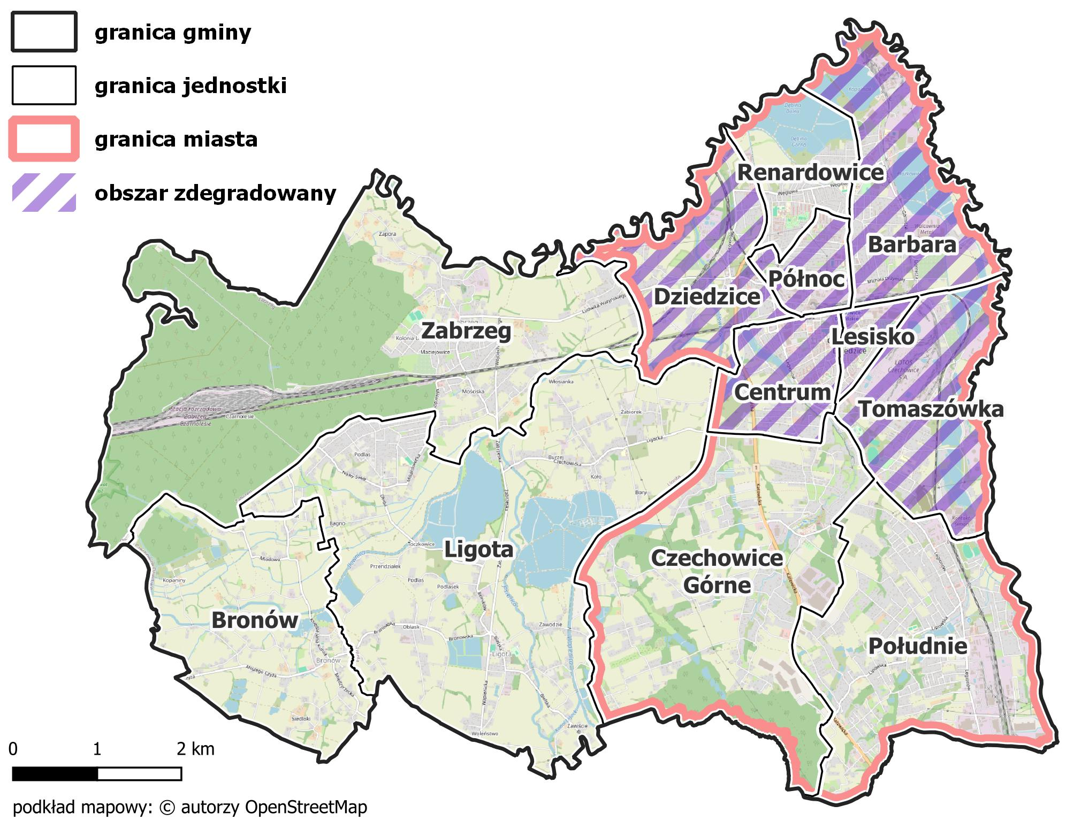
Źródło: opracowanie własne.

5. Wyznaczenie obszaru rewitalizacji Gminy Czechowice-Dziedzice
Zgodnie z zapisami art. 10 pkt 1 ustawy o rewitalizacji Obszar obejmujący całość lub część obszaru zdegradowanego, cechujący się szczególną koncentracją negatywnych zjawisk, o których mowa art. 9 ust. 1, na którym z uwagi na istotne znaczenie dla rozwoju lokalnego gmina zamierza prowadzić rewitalizację, wyznacza się jako obszar rewitalizacji. Dodatkowo, zgodnie z art. 10 pkt. 2 Obszar rewitalizacji nie może być większy niż 20% powierzchni gminy oraz zamieszkały przez więcej niż 30% liczby mieszkańców gminy. Obszar rewitalizacji może być podzielony na podobszary, w tym podobszary nieposiadające ze sobą wspólnych granic.
Wskazany w Gminie Czechowice-Dziedzice obszar zdegradowany charakteryzuje się szczególnie wysokim natężeniem negatywnych zjawisk społecznych. Zlokalizowany w północnej części gminy łączy ze sobą 5 obszarów porównawczych – osiedli miasta Czechowice-Dziedzice, w znacznej części zajmuje tereny ścisłego centrum miasta. Zatem jest on istotny w strukturze całej gminy po względem administracyjnym i usługowym. Czynniki te sprawiają, że obszar ma istotne znaczenie dla rozwoju całej gminy. Z uwagi na wysoki stopień oddziaływania obszaru na pozostałe części gminy możliwe będzie zapewnienie wysokiej efektywności działań rewitalizacyjnych.
W celu wyznaczenia z obszaru zdegradowanego obszaru rewitalizacji zawężono jego teren o tereny niezamieszkałe, tereny przemysłowe i takie, na których nie ma możliwości prowadzenia działań rewitalizacyjnych. W granicach obszaru rewitalizacji znalazły się części każdego z obszarów wskazanych jako obszar zdegradowany (Barbara, Centrum, Dziedzice, Lesisko, Północ, Tomaszówka). Części te charakteryzuje wysoki stopień zaludnienia oraz istotność, w szczególności pod względem administracyjno-usługowy i gospodarczym dla całej gminy.
Obszar rewitalizacji o powierzchni 371 km² stanowi 5,4% całej powierzchni gminy, liczba zamieszkującej na jego terenie ludności wynosi 11 210 osób, co stanowi 25,9% populacji Gminy Czechowice-Dziedzice. Zgodnie z przeprowadzoną diagnozą delimitacyjną obszar ten cechuje intensywne natężenie problemów społecznych (przede wszystkim związanych ze zjawiskiem bezrobocia oraz wysokim odsetkiem mieszkańców korzystających z pomocy społecznej, bezpieczeństwem publicznym i kapitałem społecznym), a także współwystępowaniem negatywnych zjawisk w sferach gospodarczej, środowiskowej, przestrzenno-funkcjonalnej i technicznej.

Tabela 32. Obszar rewitalizacji w Gminie Czechowice-Dziedzice
 | Liczba ludności | % ludności | Powierzchnia [km²] | % powierzchni
Obszar rewitalizacji | 11 210 | 25,9% | 371 | 5,6%
Gmina Czechowice-Dziedzice | 43 301 | - | 6 649 | -
Źródło: opracowanie własne.

Grafika 29. Granice obszaru rewitalizacji w Gminie Czechowice-Dziedzice
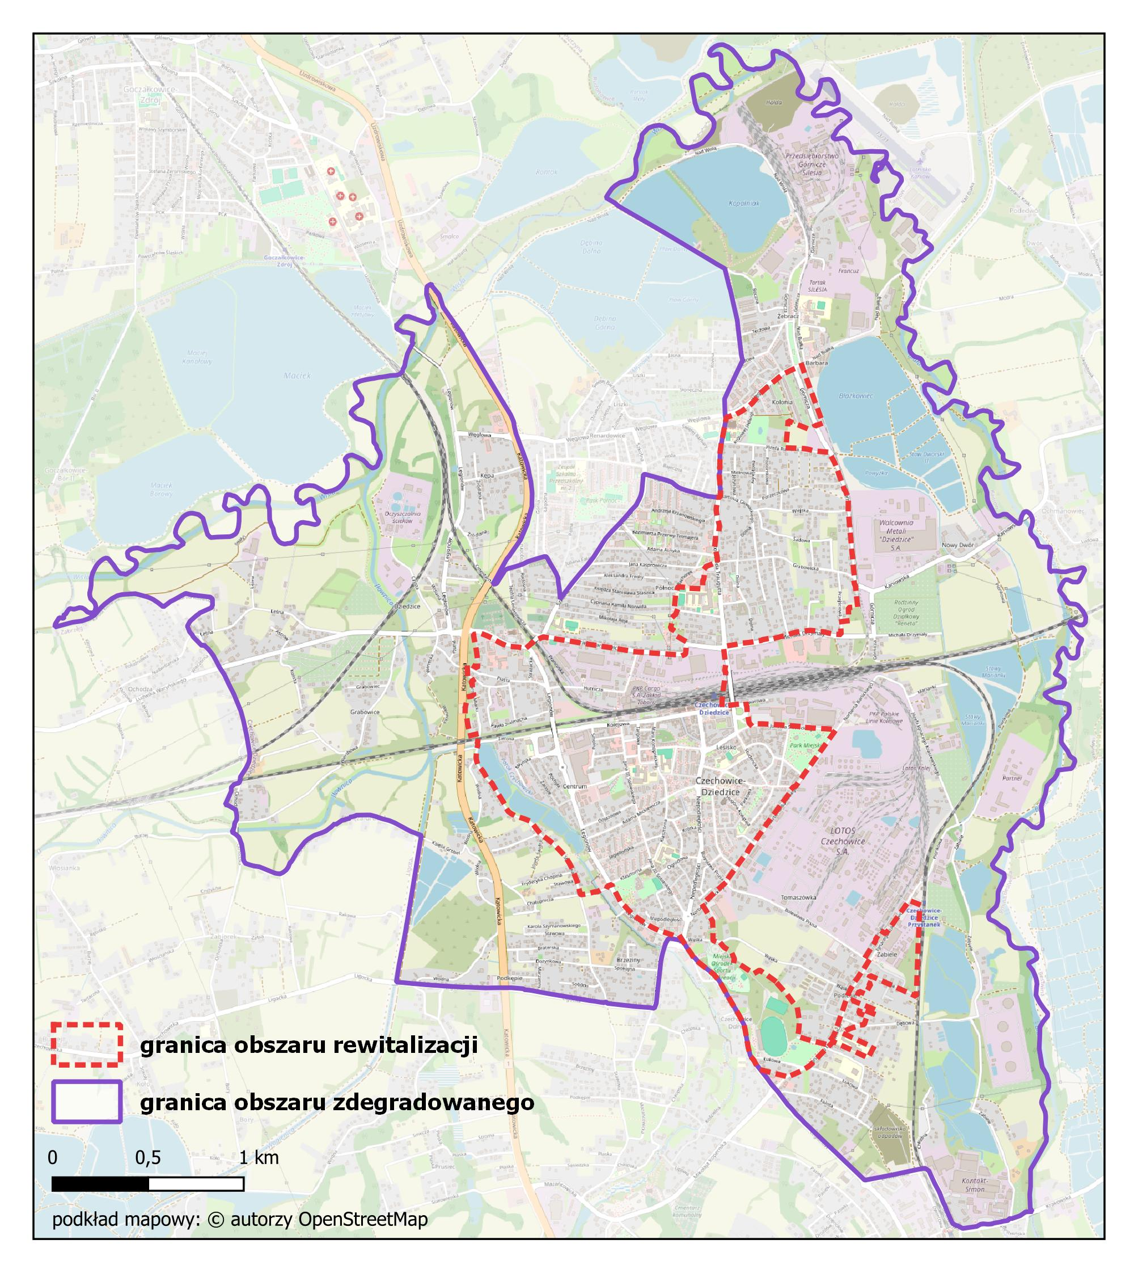
Źródło: opracowanie własne.

Spis tabel i grafik
Tabela 1 Podział Gminy Czechowice-Dziedzice na obszary porównawcze (jednostki pomocnicze) z uwzględnieniem ich powierzchni i populacji, dane za rok 2022. 9
Tabela 2 Katalog wskaźników delimitacji obszaru zdegradowanego w Gminie Czechowice-Dziedzice 11
Tabela 3 Saldo migracji na 1 000 mieszkańców 15
Tabela 4 Liczba osób bezrobotnych na 1 000 mieszkańców 17
Tabela 5 Liczba osób długotrwale bezrobotnych na 1 000 mieszkańców 18
Tabela 6 Liczba zdarzeń drogowych na 1 000 mieszkańców 19
Tabela 7 Liczba klientów pomocy społecznej na 1 000 mieszkańców 20
Tabela 8 Pomoc społeczna z tytułu ubóstwa na 1 000 mieszkańców 22
Tabela 9 Liczba osób korzystających z dodatku mieszkaniowego na 1 000 mieszkańców 23
Tabela 10 Liczba osób korzystających z pomocy społecznej z powodu alkoholizmu na 1 000 mieszkańców 24
Tabela 11 Liczba osób pobierających świadczenia ze względu na niepełnosprawność na 1 000 mieszkańców 26
Tabela 12 Liczba organizacji pozarządowych na 1 000 mieszkańców 27
Tabela 13 Czytelnicy bibliotek na 1 000 mieszkańców 28
Tabela 14 Liczba podmiotów gospodarczych na 1000 mieszkańców 30
Tabela 15 Różnica pomiędzy nowo zarejestrowanymi a wyrejestrowanymi podmiotami gospodarczymi na 1000 mieszkańców 31
Tabela 16 Liczba działek na których zidentyfikowano wyroby azbestowe/km². 33
Tabela 17 Udział budynków mieszkalnych znajdujących się w strefie zagrożenia hałasem drogowym i kolejowym 35
Tabela 18 Średnie roczne stężenie PM2.5 w Gminie Czechowice-Dziedzice 36
Tabela 19 Dostępność punktów usług publicznych 38
Tabela 20 Stosunek terenów rekreacyjnych w powierzchni ogółem 39
Tabela 21 Dostępność komunikacyjna w Gminie Czechowice-Dziedzice 40
Tabela 22 Dostępność opieki zdrowotnej 42
Tabela 23 Udział powierzchni biologicznie czynnej w powierzchni ogółem 43
Tabela 24 Liczba zabytków i pomników przyrody w Gminie Czechowice-Dziedzice 45
Tabela 25. Udział obiektów publicznych wymagających termomodernizacji Błąd! Nie zdefiniowano zakładki.
Tabela 26. Udział obiektów wymagających dostosowania do osób ze szczególnymi potrzebami 48
Tabela 27. Dostępność Internetu stacjonarnego w Gminie Czechowice-Dziedzice 49
Tabela 28. Podsumowanie analizy obszarów – sfera społeczna – wartości wskaźników 52
Tabela 29. Podsumowanie analizy obszarów – sfera społeczna – wartości zestandaryzowane 53
Tabela 30. Podsumowanie analizy obszarów - sfera pozaspołeczna – wartości wskaźników 55
Tabela 31. Obszar zdegradowany 63
Tabela 32. Obszar rewitalizacji w Gminie Czechowice-Dziedzice 65

Grafika 1. Podział Gminy Czechowice-Dziedzice na jednostki porównawcze 10
Grafika 2. Saldo migracji na 1 000 mieszkańców 16
Grafika 3. Liczba osób bezrobotnych na 1000 mieszkańców 17
Grafika 4. Liczba osób długotrwale bezrobotnych na 1 000 mieszkańców 18
Grafika 5 Liczba zdarzeń drogowych na 1000 mieszkańców. 20
Grafika 6. Liczba klientów pomocy społecznej na 1000 mieszkańców 21
Grafika 7. Pomoc społeczna z tytułu ubóstwa na 1 000 mieszkańców 22
Grafika 8. Liczba osób korzystających z dodatku mieszkaniowego na 1 000 mieszkańców 24
Grafika 9. Liczba osób korzystających z pomocy społecznej z powodu alkoholizmu na 1 000 mieszkańców 25
Grafika 10. Liczba osób pobierających świadczenia ze względu na niepełnosprawność na 1 000 mieszkańców 26
Grafika 11. Liczba organizacji pozarządowych na 1 000 mieszkańców 28
Grafika 12. Czytelnicy bibliotek na 1 000 mieszkańców 29
Grafika 13. Liczba podmiotów gospodarczych na 1000 mieszkańców 30
Grafika 14. Różnica pomiędzy nowo zarejestrowanymi, a wyrejestrowanymi podmiotami gospodarczymi na 1000 mieszkańców 32
Grafika 15. Liczba działek na których zidentyfikowano wyroby azbestowe/km² 34
Grafika 16 Odsetek budynków mieszkalnych znajdujących się w strefie zagrożenia hałasem komunikacyjnym 35
Grafika 17. Średnie roczne stężenie zanieczyszczeń powietrza (PM 2.5) 37
Grafika 18. Dostępność punktów usług publicznych 38
Grafika 19. Dostępność terenów rekreacyjnych 40
Grafika 20. Poziom dostępności komunikacyjnej 41
Grafika 21. Dostępność do opieki zdrowotnej 43
Grafika 22. Udział powierzchni biologicznie czynnej 44
Grafika 23. Zabytki i pomniki przyrody 46
Grafika 24. Udział obiektów publicznych wymagających termomodernizacji 47
Grafika 25. Udział obiektów wymagających dostosowania do osób ze szczególnymi potrzebami 48
Grafika 26. Dostępność do łącza Internetu stacjonarnego 50
Grafika 27 Syntetyczny wskaźnik degradacji w sferze społecznej 54
Grafika 28. Obszar zdegradowany w Gminie Czechowice-Dziedzice 63
Grafika 29. Granice obszaru rewitalizacji w Gminie Czechowice-Dziedzice 65

Ustawa z dnia 9 października 2015 r. o rewitalizacji (Dz. U. z 2023 r. poz. 28, 1688).
Ibidem.
Ustawa z dnia 9 października 2015 r. o rewitalizacji (Dz. U. z 2023 r. poz. 28, 1688).
Ibidem.
Ustawa z dnia 9 października 2015 r. o rewitalizacji (Dz. U. z 2023 r. poz. 28, 1688).
Ibidem.
Ustawa z dnia 9 października 2015 r. o rewitalizacji (Dz. U. z 2021 r. poz. 485, 2023 r. poz. 28).
Ustawa z dnia 9 października 2015 r. o rewitalizacji (Dz. U. z 2021 r. poz. 485, 2023 r. poz. 28)
Zdarzenie drogowe - wypadek drogowy lub kolizja drogowa, zaistniała lub mająca początek na drodze publicznej, w strefie ruchu lub w strefie zamieszkania, w związku z ruchem przynajmniej jednego pojazdu – zgodnie z Zarządzeniem nr 31 Komendanta Głównego Policji z dnia 26 października 2015 r. w sprawie metod i form prowadzenia przez Policję statystyki zdarzeń drogowych i Zarządzeniem nr 40 Komendanta Głównego Policji z dnia 18 grudnia 2017 r. zmieniającym zarządzenie w sprawie metod i form prowadzenia przez Policję statystyki zdarzeń drogowych.
www.bazaazbestowa.gov.pl
Globalne wytyczne jakości powietrza WHO: Pył zawieszony (PM2,5 i PM10), ozon, dwutlenek azotu, dwutlenek siarki i tlenek węgla. Streszczenie. Kopenhaga: Regionalne Biuro WHO dla Europy; 2021. Licencja: CC BY-NC-SA 3.0 IGO.
Ustawa z dnia 19 lipca 2019 r. o zapewnieniu dostępności osobom ze szczególnymi potrzebami (Dz. U. z 2020 r. poz. 1062 z późn. zm.).

